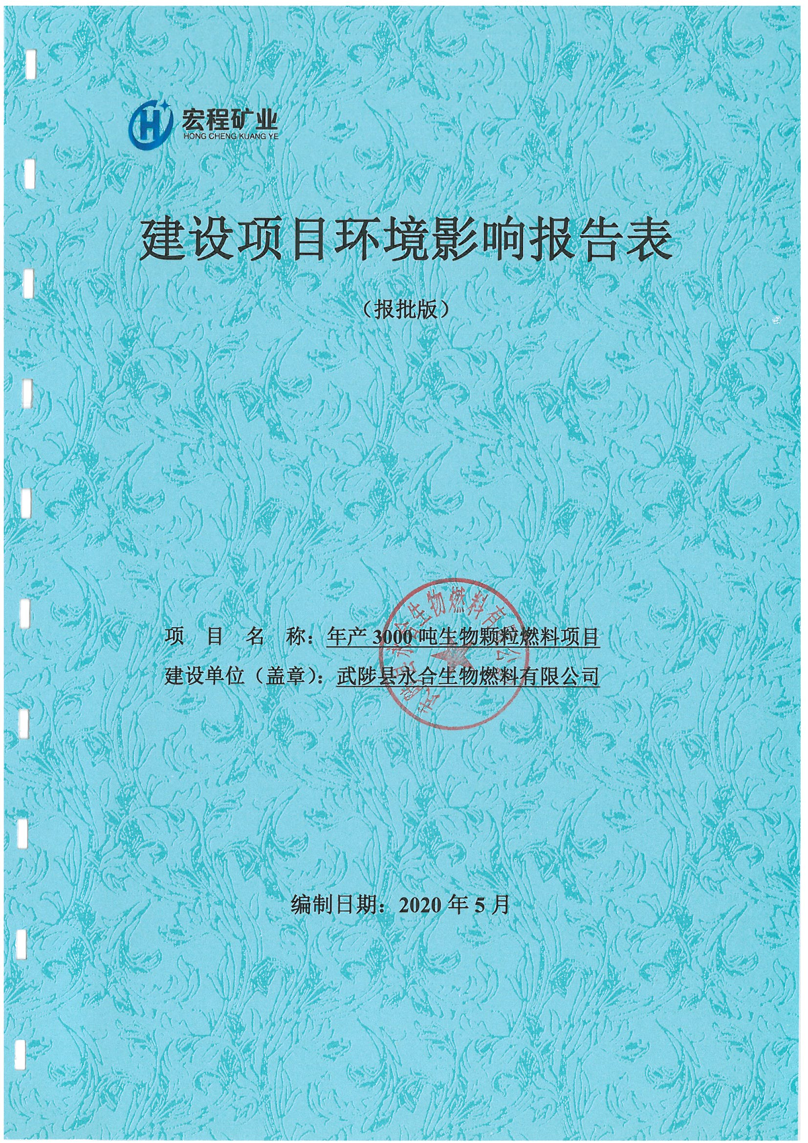

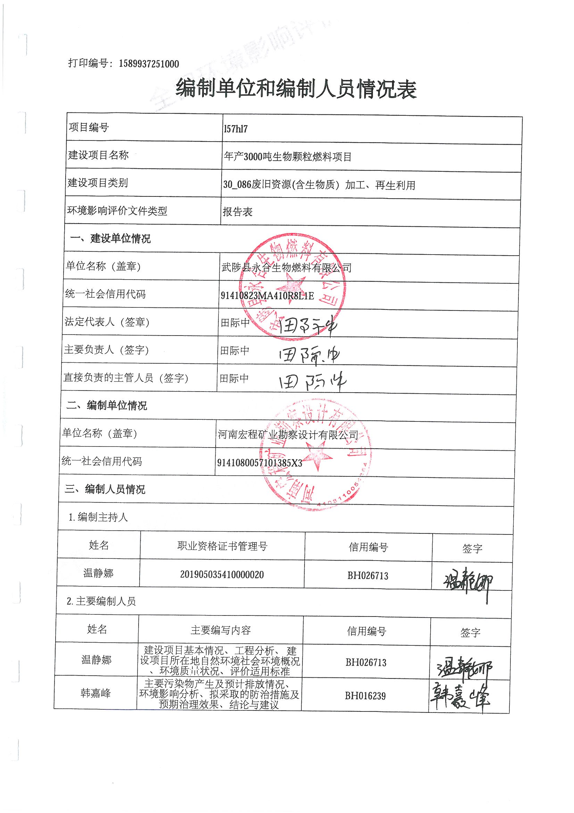
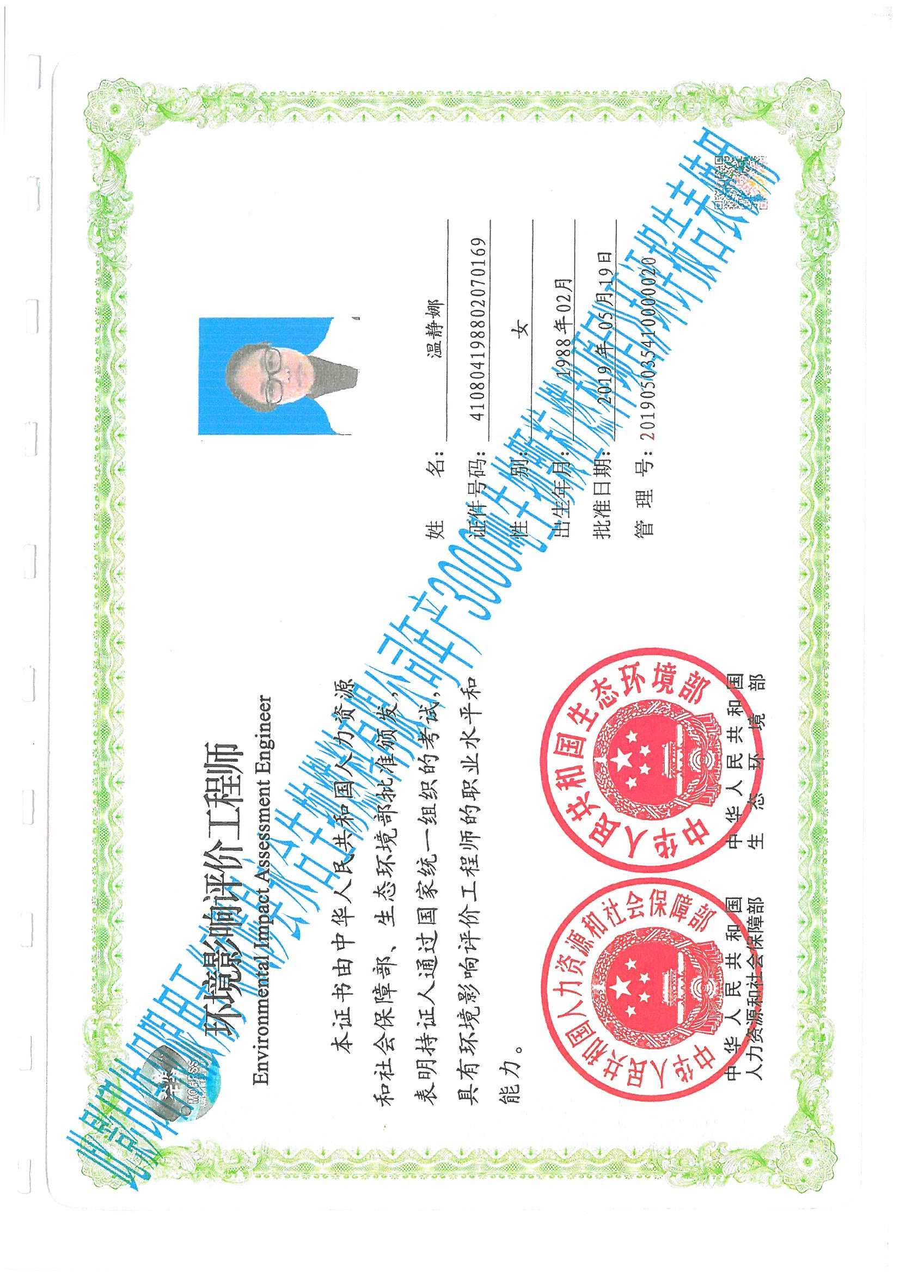

《建设项目环境影响报告表》编制说明
《建设项目环境影响报告表》由具有从事环境影响评价工作资质的单位编制。
1、项目名称——指项目立项批复时的名称，应不超过30个字（两个英文字段作一个汉字）。
2、建设地点——指项目所在地详细地址，公路、铁路应填写起止地点。
3、行业类别——按国标填写。
4、总投资——指项目投资总额。
5、主要环境保护目标——指项目区周围一定范围内集中居民住宅区、学校、医院、保护文物、风景名胜区、水源地和生态敏感点等、应尽可能给出保护目标、性质、规模和距厂界距离等。
6、结论与建议——给出本项目清洁生产、达标排放和总量控制的分析结论，确定污染防治措施的有效性，说明本项目对环境造成的影响，给出建设项目环境可行性的明确结论。同时提出减少环境影响的其它建议。
7、预审意见——由行业主管部门填写答复意见，无主管部门项目，可不填。
8、审批意见——由负责审批该项目的环境保护行政主管部门批复。
目 录
建设项目基本情况 1
建设项目所在地自然环境社会环境简况 5
环境质量状况 10
评价适用标准 12
建设项目工程分析 13
项目主要污染物产生及预计排放情况 18
环境影响分析 19
建设项目拟采取的防治措施及预期治理效果 40
结论与建议 41

附件：
附件1 委托书
附件2 企业备案确认书
附件3 营业执照
附件4 乡镇规划证明
附件5 租地协议
附件6 消纳协议
附件7 未批先建处罚缴费单
附图：
附图1 项目地理位置图
附图2 项目周边敏感点分布图
附图3 项目四至图
附图4 项目总平面布置图
附图5 卫生防护距离包络图
附图6 项目区土地利用规划图
附表：
附表1 建设项目大气环境影响评价自查表
附表2 建设项目地表水环境影响评价自查表
附表3 环境风险评价自查表
附表4 建设项目环评审批基础信息

建设项目基本情况
项目名称 | 年产3000吨生物颗粒燃料项目
建设单位 | 武陟县永合生物燃料有限公司
法人代表 | 田际中 |  |  | 联系人 | 田际中
通讯地址 | 武陟县西陶镇新洛路古城段东头路南
联系电话 | 15689929988 |  | 传真 | / | 邮政编码 | 454950
建设地点 | 武陟县西陶镇新洛路古城段东头路南
立项审批部门 | 武陟县发展和改革委员会 |  |  | 批准文号 | 豫焦武陟制造[2017]12494
建设性质 | 新建 改扩建 技改 |  |  | 行业类别  及代码 | C2542生物质致密成型燃料加工
占地面积  （平方米） | 2700 |  |  | 绿化面积  （平方米） | /
总投资  （万元） | 40 | 其中环保投  资（万元） |  | 5.9 | 环保投资占  总投资比例 | 14.75%
评价经费  （万元） |  |  |  | 预期投  产日期
工程内容及规模：
1、项目建设背景
武陟县永合生物燃料有限公司拟投资40万元建设年产3000吨生物颗粒燃料项目，本项目租赁厂房2700m，地址位于武陟县西陶镇新洛路古城段东头路南，项目已经开工建设，尚未投产，属于未批先建，已进行行政处罚（见附件7）。
经查阅《产业结构调整指导目录（2019年本）》，本项目属于“鼓励类 农林业 17农作物秸秆综合利用”，不属于限制类、禁止类，符合国家产业政策。本项目已于2017年5月25日由武陟县发展和改革委员会备案确认（备案证明见附件），项目编号为豫焦武陟制造[2017]12494。综上，本项目符合国家产业政策。
依据《建设项目环境影响评价分类管理名录》（生态环境部1号令），本项目类别属于“三十、废弃资源综合利用业，86 废旧资源（含生物质）加工、再生利用”中“其他”类别，应编制环境影响报告表。受建设单位的委托，我公司承担了该项目的环境影响评价工作（委托书见附件1）。通过现场勘察和资料收集，依据《环境影响评价技术导则》的要求，编制完成了本项目的环境影响评价报告表。
2、选址合理性分析
（1）项目厂址位于西陶镇新洛路古城段东头路南，占地面积2700m²，本项目用地属于建设用地，见附图6，西陶镇出具证明见附件4。
（2）项目距西陶镇集中饮用水源地保护区边界1.3km，不在西陶镇集中饮用水源地的保护区范围内；
（3）项目周边无风景名胜区及自然保护区。
（4）项目距离最近的居民点为西北330m古城村，项目产生废气达标排放，固废合理处置、废水肥田不外排，对周围敏感点影响不大。
综上所述，项目选址可行。
3、项目概况
3.1、基本情况
项目名称：年产3000吨生物颗粒燃料项目
建设单位：武陟县永合生物燃料有限公司
项目性质：新建
投资总额：40万元
建设地点：武陟县西陶镇新洛路古城段东头路南
周边关系：厂址东侧为农田，南邻引黄灌溉渠（渠底硬化防渗，在农灌时节放水用于灌溉农田），北侧为废弃卷帘厂，西邻道路，隔路为农田。项目距离最近的居民点为西北330m古城村。
项目地理位置图见附图1，周围敏感点分布图见附图2。
3.2、项目建设内容
本项目主要建设内容及建设情况见下表1，项目平面布置见附图4。
表1 工程建设内容一览表
序号 | 类别 | 名称 | 主要建设内容 | 备注
1 | 主体  工程 | 生产车间 | 1层，建筑面积440m² | 钢构
2 | 辅助  工程 | 成品库 | 1层，建筑面积330m² | 钢构
2 | 辅助  工程 | 仓库 | 1层，建筑面积1120m² | 钢构
2 | 辅助  工程 | 办公室 | 建筑面积60 m² | 砖混
3 | 公用  工程 | 给水 | 由厂区自备井供给。 | /
3 | 公用  工程 | 排水 | 生活污水经化粪池处理后用于肥田。 | /
3 | 公用  工程 | 供电 | 由西陶变电站供给 | /
3 | 公用  工程 | 暖通 | 办公室采用分体冷暖空调 | /
4 | 环保  工程 | 废气处理 | 传送带密闭 | /
4 | 环保  工程 | 废气处理 | 集气罩+两级脉冲袋式除尘器+15m排气筒 | /
4 | 环保  工程 | 废气处理 | 车间密闭 | /
4 | 环保  工程 | 废气处理 | 雾化喷淋 | /
4 | 环保  工程 | 水处理 | 化粪池1座 | /
4 | 环保  工程 | 固废处理 | 一般固废间；设立垃圾收集桶 | /
3.3、原辅材料及能源消耗
原辅材料情况见下表：
表2 原辅材料及能源消耗一览表
序号 | 材料名称 | 数量 | 备注
1 | 秸秆 | 1500t/a | 粉碎料，粒径2-5cm
2 | 玉米芯 | 1500t/a | 粉碎料，粒径2-3cm
3 | 润滑油 | 0.005t/a | 随用随购，厂区不暂存
3 | 水 | 645m³/a | 自备井
4 | 电 | 13万kw.h/a | 来西陶变电所
3.4、主要生产设备
本项目所需主要生产设备见表3。
表3 主要生产设备一览表
序号 | 设备名称 | 规格型号 | 数量 | 备注
1 | 生物质挤压机 | 75 | 1 | 外购，敞口进料
2 | 生物质挤压机 | 90 | 1 | 外购，敞口进料
3 | 传送带 | / | 2 | 外购，后期加装密闭
4 | 装载机 | / | 1 | 达到国五燃油汽车标准
对照《高耗能落后机电设备（产品）淘汰目录》、《部分工业行业淘汰落后生产工艺装备和产业指导目录》，本项目设备不在淘汰目录之内。
3.5、公用工程
（1）给水
项目用水由自备井供水。
（2）排水
项目不产生生产废水，生活废水经化粪池处理后肥田。
（3）供电
供电由国家电网提供。
3.6、工作制度及职工定员
本项目劳动定员5人，本项目员工大多为周边村民，不提供食宿，厂区内不设置食堂。
本项目生产采用一班制，每班8小时，年工作300天。
与本项目有关的原有污染情况及主要环境问题：
本项目位于西陶镇新洛路古城段东头路南，为新建项目，项目已开工建设，尚未投产，属于未批先建，已进行行政处罚（见附件7）。

建设项目所在地自然环境社会环境简况
自然环境简况：
1、地理位置
武陟县位于河南省西北部，黄河北岸，西临温县、博爱，北界焦作市、修武，东接获嘉、原阳，南靠黄河，地跨北纬34°56′～35°10′，东经113°11′～113°39′之间，县境东西长50km，南北宽25km，全县总面积860km²，县城东南向至郑州市62km，西北向距焦作市29km，本项目经纬度为E113.231076°，N35.025758°。
2、地形地貌
武陟县属于新华夏沉降带东西构造带复合的一个中新生带沉积盆地。北面大致以太行山断裂为界，南面以黄河为界，东面有断裂与武陟凸起相接。北部向斜带，包括博爱县大葛村和武陟县宁郭两个向斜及博爱磨头、校尉营两个鼻状构造。宁郭向斜位于向斜带东部，北翼为断层切割，形态不完整。主体部分东西长约22km，宽约8km，面积180km²，最低点在宁郭西北约2km处，第二假想层埋深2600m以上。南部向斜带位于温县北岭－西陶一线以南地区，呈北东东向展布，长约60km，宽约10～12km，面积700km²。向斜带南部情况不明，东北部在武陟县附近被断层切割。
武陟县境内大部为黄、沁河冲积平原，地势西高东低，自西向东倾斜，海拔高度由107m降到81.3m，相对高差25.7m左右，比较平坦，由于受黄、沁河历史上多次泛滥和改道的影响，地貌形成了岗、坡、洼相间，微度起伏的特点，其地貌可以分为河漫滩、洼地、岗地、砂丘及丘间砂地，古黄河滩地、洪冲积平原等6个类型。
3、气候、气象
武陟县属于暖温带大陆性季风气候，其特点是冬季寒冷干燥，夏季炎热多雨，降水集中，四季分明，干旱、低温、干热风等灾害天气较频繁。主要气象参数按近20 年武陟县气象部门观测的数据进行统计，详见表4。
表4 武陟县气候气象参数表
气候要素类型 |  | 单位 | 数值
气温 | 年平均气温 | ℃ | 15.2
气温 | 极端最高气温 | ℃ | 43.3
气温 | 极端最低气温 | ℃ | -17.8
降雨 | 年平均降水量 | mm | 568.5
降雨 | 年最大降水量 | mm | 817.5
降雨 | 年最小降水量 | mm | 247.8
降雨 | 多年平均蒸发量 | mm | 1850.5
风 | 全年主导风向 | / | NE
风 | 夏季主导风向 | / | ENE
风 | 全年平均风速 | m/s | 2.1
风 | 全年静风频率 | % | 23.10
湿度 | 多年平均相对湿度 | % | 62
气压 | 多年平均气压 | hpa | 1003.5
霜 | 全年无霜期 | d | 213
日照 | 年均日照时间 | h | 2406
4、水文及地质
武陟县内的河流均属黄河和淮河两大水系，主要河流有黄河、蟒河、沁河、济河、二四区涝河（黄河水系）及大沙河、蒋沟、一干排、二干排、共产主义渠、大狮涝河（淮河水系）等。过境水总水量为285亿立方米，可供利用的只有4644万立方米。
武陟县的地下水水质较好，矿化度较低，主要来源为降雨补给，黄、沁河侧渗、灌溉的渗漏和田间灌溉的入渗补给。全县浅层地下水的储量为1.48亿m3，其中可利用的储量为1.21亿m³。
5、动植物
武陟县属华北地区的一部分，是燕山运动后下沉的地区，属第四系全新统地层，成田地质均为黄河冲积物，亚粘土、砂质、细砂层构造。黄、沁河多次改道决口，使冲积物明显存在着成层性和成带性，形成了全县繁多的土种。全县土壤分为2个土类，3个亚类，10个土属，48个土种，主要为潮土类，占全县区域面积的84.1％，是本县主要耕作土壤。主要地表植被为杨树、桐树、榆树和刺槐等。主要粮食作为为小麦、玉米、稻谷，经济作为有棉花、花生、怀药，花卉有菊花、月季、玫瑰、迎春、牡丹等。
据现场调查，该项目建设地点不在自然保护区和风景名胜区范围内，附近没有文物保护等敏感点。
政策相符性分析：
1、与国家相关产业政策的符合性分析
经查阅《产业结构调整指导目录（2019年本）》，本项目属于“鼓励类 农林业 17农作物秸秆综合利用”，符合国家产业政策。
2、项目与焦环保[2015]23号文相符性分析
表5 与焦环保[2015]23号文相符性分析
《焦作市环境保护局关于进一步完善建设项目环境影响评价审批管理工作的意见》（焦环保[2015]23号文） | 本项目建设情况 | 是否符合要求
（一）工业准入优先区要求：略 | 本项目不涉及。 | /
（二）城市人居功能区要求：略 | 本项目不涉及。 | /
（三）农产品主产区：修武县、博爱县、武陟县和温县（产业集聚区或专业园区除外）。功能区目标：要以保障农产品供给安全为目标，严格控制工业开发活动，支持因地制宜发展农产品加工业，防止不合理工业开发对农业生产环境的不良影响。  环境准入政策：  1.取消部分审批事项。对《建设项目环境影响评价豁免管理名录》中的水利、农林牧渔、交通设施、社会事业与服务业等4类项目，不需办理环评手续。  2.简化部分审批程序。依据环保部《建设项目环境影响评价分类管理名录》规定，对填报环境影响登记表的农副产品加工项目，探索环评文件由审批制改为备案制，即报即受理，现场办结；对编制环境影响报告表的农副产品加工项目，简化审批程序，免除技术评审，即报即受理。  3.严控重污染项目。不予审批《工业项目分类清单》中三类工业的新建项目和涉及重金属、持久性有机污染物排放等影响粮食生产安全的二类工业新建项目（矿产资源点状开发项目和符合我省重大产业布局的项目除外）。  4.严控部分区域重污染项目。在属于《水污染防治重点单元》的修武县、博爱县、武陟县区域内（产业集聚区或专业园区除外），不予审批屠宰、酿造、含发酵工艺的粮食加工等废水排放量大项目。 | 本项目位于西陶镇新洛路古城段东头路南，本项目为生物质燃料制造项目，不属于取消审批事项；不属于重污染项目、不涉及重金属、持久性有机物，不涉及不予审批项目。 | 符合
（四）特殊环境敏感区要求：略 | 本项目不涉及。 | /
项目位于西陶镇新洛路古城段路南，属于农产品主产区，项目产生废气颗粒物能够稳定达标排放、少量生活污水用于肥田不外排、产生的固体废物能够合理处置，不会对农业生产环境产生不良影响，符合焦环保[2015]23号文指导精神。
3、与《焦作市环境保护局关于加强工业企业无组织排放治理的通知》（焦环保〔2019〕3号）的相符性分析
表6 与焦环保〔2019〕3号文的相符性分析
焦环保〔2019〕3号其他企业要求 | 本项目 | 相符性
煤炭、煤矸石、煤渣、煤灰、水泥、石灰、石膏、砂土等易产生扬尘的粉状、粒状物料及燃料应当密闭储存，运输采用密闭皮带、封闭通廊、管状带式输送机或密闭车厢、真空罐车、气力输送等密闭输送方式；块状物料采用入棚入仓或建设防风抑尘网等方式进行存储，并设有洒水、喷淋、苫盖等综合措施进行抑尘。生产工艺产尘点（装置）应加盖封闭，设置集气罩并配备除尘设施。生产工艺产尘点（装置）应加盖封闭，设置集气罩并配备除尘设施，车间不能有可见烟尘外逸；汽车、火车、皮带输送机等卸料点设置集气罩或密闭罩，并配备除尘设施；料场路面应实施硬化，出口处配备车轮和车身清洗装置。 | 本项目不使用易产尘的粉状、粒状物料及燃料；原料全部在密闭厂房内存放，厂房上方设置雾化喷淋装置，厂房内物料不能露天转运 | 符合
明确企业负责人、管理人员、生产岗位人员的环境保护职责，实施污染物排放控制精细化管理，污染防治设施和管理措施建立管理台账，记录操作人员操作内容和运行、维护、检修情况。 | 本项目建立环保责任制，实施精细化管理；建立污染防治措施运行台账并记录操作内容和维护、检修情况 | 符合
实施三牌制度：一是污染防治设施控制间或生产车间悬挂污染防治管理制度牌，明确施运行方式、运行时间以及配套生产设备和处理的污染物；二是建立污染防治充施维护、检修和故障处理流程牌；二是建立责任制度牌，明确管理责任人。 | 本项目建成后在生产车间及污染防治设施附近悬挂污染防治管理制度牌，污染防治设施维护、检修和故障处理流程牌，责任制度牌。 | 符合
安装视频监控，对原料棚仓、破碎机、筛分机、配料机、设施运行情况24小时视频录像，视频数据保证时间不得少于30天。 | 要求本项目投料口、皮带输送、生物质挤压机、物料堆存及厂区运输路线安装视频监控，并保证保存不少于30天 | 符合
4、与《焦作市2020年大气污染防治攻坚战工作方案的通知》（焦环攻坚办〔2020〕18号）的相符性分析
表7 与焦环保〔2020〕18号文的相符性分析
焦环保〔2020〕18号其他企业要求 | 本项目 | 相符性
5.严格新建项目准入管理新建企业烟粉尘排放点源采取高效除尘设施，排放口烟粉尘排放浓度不高于10毫克/立方米；其余排放点源应采取高效脱硫、脱硝、除尘设施，排放口颗粒物、二氧化硫、氮氧化物排放浓度原则上不高于10、35、50毫克/立方米；涉挥发性有机物新建企业环评报告中增加挥发性有机物污染治理专项评价内容。 | 本项目不涉及工业炉窑，收集的粉尘经袋式除尘器处理后执行10毫克/立方米排放标准 | 符合
27.强化秸秆禁烧和综合利用。不断完善秸秆收储体系，进一步推进秸秆肥料化、饲料化、燃料化、基料化和原料化利用，加快推进秸秆综合利用产业化。到2020年，全市秸秆综合利用率平均达到93%以上。 | 本项目为秸秆制生物质燃料，符合政策要求 | 符合
5、西陶镇集中式饮用水水源地
①水源地基本情况
西陶镇集中式饮用水水源地位于武陟县西陶镇西陶村西，距武陟县城约16.4km，开采地下水。该水源地建设时间为2009年，服务范围为西陶镇政府所在地西陶村全部区域，服务人口6700人。共建有2眼取水井，1#水井井深240m，地理位置坐标为东经113°13′15.97″，北纬35°2′04.09″；2#水井井深180m，地理位置坐标为东经113°13′12.88″，北纬35°2′04.54″。设计取水量0.07万t/d，2012年实际取水量0.05万t/d，目前没有开展自动监测。
②保护区划分情况
一级保护区范围：两个水井的连线向南、西、北外延50m与1#水井西侧小路所构成的四边形。一级保护区总面积0.015km²。
项目厂址位于武陟县西陶镇古城村，距西陶镇西陶村水源地保护区边界1.3km，不在其保护区范围内。
6、三线一单相符性分析
表8 三线一单相符性分析一览表
内容 | 本项目情况 | 是否符合
生态保护红线 | 项目位于武陟县西陶镇古城村，不在集中式饮用水源地保护范围内，周边无自然保护区等生态保护目标 | 相符
资源利用上线 | 项目运营过程中能源消耗主要为水、电，水电消耗量小，资源消耗量相对区域资源利用总量较少 | 相符
环境质量底线 | 项目附近环境空气质量为不达标，经大气综合整治后可以在规划年内达标；声环境质量能满足相关标准要求 | 相符
负面清单 | 本项目位于武陟县西陶镇古城村，不在不予审批目录中，符合西陶镇规划要求 | 相符

环境质量状况
建设项目所在地区域环境质量现状：
1、区域环境空气质量现状
本项目位于武陟县西陶镇新洛路古城段东头路南，区域现状监测数据采用焦作市2018年的年平均监测数据。
焦作市2018年基本污染物环境空气质量监测结果统计见下表。
表9 环境空气现状监测结果 单位：µg/m³
项目 | PM_{2.5} | PM₁₀ | SO₂ | NO₂ | O₃ | CO
年均值（mg/m³） | 0.067 | 0.116 | 0.017 | 0.041 | 0.116  （日最大8小时平均） | 2.6  （日平均）
评价标准（mg/m³） | 0.035 | 0.070 | 0.060 | 0.040 | 0.16 | 4
占标率 | 191.4% | 165.7% | 28.3% | 102.5% | 72.5% | 65%
由上表可知，区域环境空气质量中SO₂、CO、O₃年平均浓度值可以满足《环境空气质量标准》（GB3095-2012）二级标准要求，NO₂、PM_{2.5}、PM₁₀的年平均浓度值超标。
根据《焦作市“十三五”生态环境保护规划》、《焦作市污染防治攻坚战三年行动计划（2018—2020年）》（焦政〔2018〕20号）、《焦作市环境保护局关于加强工业企业无组织排放治理的通知》（焦环保〔2019〕3号）等文件：规划期间实施化工、有色、钢铁、水泥、炭素等重点涉气企业特别排放限值改造，开展铸造行业综合整治，开展工业炉窑治理专项行动；推进燃煤锅炉综合整治，严格煤炭减量替代，着力推进煤炭清洁利用，实施电代煤、天然气代煤、清洁煤替代工程；强化工业企业无组织排放治理，严格施工扬尘监管；持续做好秸秆禁烧和综合利用工作，坚持烟花爆竹禁限放管控。在采取以上治理措施后，环境空气质量能够得到改善。
3、声环境质量现状
经现场检测，项目区域昼间噪声值50.3~53.1dB(A)，满足《声环境质量标准》（GB3096-2008）2类标准要求，本项目所在区域环境质量现状良好。
主要环境保护目标（列出名单及保护级别）：
本项目位于武陟县西陶镇新洛路古城段东头路南，所在区域尚未发现文物、名胜古迹，也未发现有价值的自然景观和珍稀动植物等需要特殊保护的对象，故本次评价的主要环境保护目标为项目周边的村庄及地表河流，详见表10。
表10 主要环境保护目标
保护目标 |  | 坐标 |  | 与本项目相对位置 |  | 规模 | 保护级别
名称 | 性质 | 经度 | 纬度 | 方位 | 距离 | 规模 | 保护级别
古城村 | 村庄 | 113.227571 | 35.027269 | 西北 | 330 | 约1800 | 《环境空气质量标准》（GB3095-2012）二级  《声环境质量标准》（GB3096-2008）2类
西陶村 | 村庄 | 113.226991 | 35.032558 | 北 | 822 | 约6800 | 《环境空气质量标准》（GB3095-2012）二级  《声环境质量标准》（GB3096-2008）2类
古樊村 | 村庄 | 113.218038 | 35.025411 | 西北 | 1100 | 约2100 | 《环境空气质量标准》（GB3095-2012）二级  《声环境质量标准》（GB3096-2008）2类
交斜铺村 | 村庄 | 113.205791 | 35.035984 | 西北 | 2100 | 约2000 | 《环境空气质量标准》（GB3095-2012）二级  《声环境质量标准》（GB3096-2008）2类
西白水村 | 村庄 | 113.215318 | 35.047017 | 西北 | 2270 | 约1100 | 《环境空气质量标准》（GB3095-2012）二级  《声环境质量标准》（GB3096-2008）2类
南阳村 | 村庄 | 113.222528 | 35.047579 | 北 | 2430 | 约430 | 《环境空气质量标准》（GB3095-2012）二级  《声环境质量标准》（GB3096-2008）2类
北东陶村 | 村庄 | 113.250423 | 35.044136 | 东北 | 2400 | 约876 | 《环境空气质量标准》（GB3095-2012）二级  《声环境质量标准》（GB3096-2008）2类
中东陶村 | 村庄 | 113.250767 | 35.037109 | 东北 | 1900 | 约680 | 《环境空气质量标准》（GB3095-2012）二级  《声环境质量标准》（GB3096-2008）2类
南东陶村 | 村庄 | 113.250423 | 35.031768 | 东北 | 1660 | 约530 | 《环境空气质量标准》（GB3095-2012）二级  《声环境质量标准》（GB3096-2008）2类
王落村 | 村庄 | 113.256002 | 35.014336 | 东南 | 2400 | 约500 | 《环境空气质量标准》（GB3095-2012）二级  《声环境质量标准》（GB3096-2008）2类
崔圪垱 | 村庄 | 113.257118 | 35.004494 | 东南 | 3100 | 约400 | 《环境空气质量标准》（GB3095-2012）二级  《声环境质量标准》（GB3096-2008）2类
司马岗村 | 村庄 | 113.248277 | 35.005267 | 东南 | 2500 | 约1800 | 《环境空气质量标准》（GB3095-2012）二级  《声环境质量标准》（GB3096-2008）2类
大司马村 | 村庄 | 113.237034 | 35.008923 | 南 | 1400 | 约10000 | 《环境空气质量标准》（GB3095-2012）二级  《声环境质量标准》（GB3096-2008）2类
后孔村 | 村庄 | 113.206907 | 35.004494 | 西南 | 2700 | 约1900 | 《环境空气质量标准》（GB3095-2012）二级  《声环境质量标准》（GB3096-2008）2类
沁河 | 地表水 | - |  | 西北 | 2935 |  | 《地表水环境质量标准》  （GB3838-2002）Ⅲ类

评价适用标准
环境质量标准
  环境要素 | 执行标准及级别 | 项目 | 标准限值
  环境空气 | 《环境空气质量标准》（GB3095-2012）及其修改单二级 | SO₂ | 年平均：60μg/m³
  环境空气 | 《环境空气质量标准》（GB3095-2012）及其修改单二级 | SO₂ | 24小时平均：150μg/m³
  环境空气 | 《环境空气质量标准》（GB3095-2012）及其修改单二级 | SO₂ | 小时平均：500μg/m³
  环境空气 | 《环境空气质量标准》（GB3095-2012）及其修改单二级 | NO₂ | 年平均：40μg/m³
  环境空气 | 《环境空气质量标准》（GB3095-2012）及其修改单二级 | NO₂ | 24小时平均：80μg/m³
  环境空气 | 《环境空气质量标准》（GB3095-2012）及其修改单二级 | NO₂ | 小时平均：200μg/m³
  环境空气 | 《环境空气质量标准》（GB3095-2012）及其修改单二级 | CO | 24小时平均：4mg/m³
  环境空气 | 《环境空气质量标准》（GB3095-2012）及其修改单二级 | CO | 小时平均：10mg/m³
  环境空气 | 《环境空气质量标准》（GB3095-2012）及其修改单二级 | O₃ | 最大8小时平均：160μg/m³
  环境空气 | 《环境空气质量标准》（GB3095-2012）及其修改单二级 | O₃ | 小时平均：200μg/m³
  环境空气 | 《环境空气质量标准》（GB3095-2012）及其修改单二级 | PM₁₀ | 年平均：70μg/m³
  环境空气 | 《环境空气质量标准》（GB3095-2012）及其修改单二级 | PM₁₀ | 24小时平均：150μg/m³
  环境空气 | 《环境空气质量标准》（GB3095-2012）及其修改单二级 | PM_{2.5} | 年平均：35μg/m³
  环境空气 | 《环境空气质量标准》（GB3095-2012）及其修改单二级 | PM_{2.5} | 24小时平均75μg/m³
  环境空气 | 《环境空气质量标准》（GB3095-2012）及其修改单二级 | TSP | 年平均：200μg/m³
  环境空气 | 《环境空气质量标准》（GB3095-2012）及其修改单二级 | TSP | 24小时平均300μg/m³
  声环境 | 《声环境质量标准》（GB3096-2008） | 2类 | 昼间60dB(A)，夜间50dB(A)
  地表水 | 《地表水环境质量标准》（GB3838-2002）Ⅲ类 | COD | ≤20mg/L
  地表水 | 《地表水环境质量标准》（GB3838-2002）Ⅲ类 | NH₃-N | ≤1.0mg/L
  地表水 | 《地表水环境质量标准》（GB3838-2002）Ⅲ类 | 总磷 | ≤0.2mg/L
污染物排放标准
  环境要素 | 执行标准及级别 | 项目 | 标准限值
  废气 | 《焦作市2020年大气污染防治攻坚战工作方案》（焦环攻坚办〔2020〕18号） | 颗粒物 | 有组织排放浓度10mg/m³
  废气 | 《大气污染物综合排放标准》（GB16297-1996） | 颗粒物 | 周界外浓度最高点限值：1.0mg/m³
  噪声 | 《工业企业厂界环境噪声排放标准》（GB12348-2008）2类 | 昼间 | 60dB(A)
  噪声 | 《工业企业厂界环境噪声排放标准》（GB12348-2008）2类 | 夜间 | 50dB(A)
  固废 | 一般固体废弃物排放执行《一般工业固体废物贮存、处置场污染控制标准》（GB18599-2001）及其修改单（公告2013年第36号）
  危废 | 危险固废的贮存和处置方法执行《危险废物贮存污染控制标准》（GB18597-2001）及其修改单（公告2013年第36号）
总量控制指标 | 建成后全厂总量控制指标为颗粒物：0.027t/a。

建设项目工程分析
工艺流程简述：
图1 本项目工艺流程及产污环节
生产工艺流程简述：
（1）外购已粉碎秸秆、玉米芯，在运输过程中对运输车辆进行加条布覆盖减少粉尘产生，到达厂区后人工卸车，将秸秆直接存储在密闭原料库。本过程会产生废气、噪声。
（2）使用铲车将原料转运至投料口，然后通过传送带送入生物质挤压机进料口，传送带投料口、落料口上方设置集气罩，将粉尘收集后引入旋风除尘器+脉冲除尘器进行处理。本过程会产生固废、噪声、废气。
（3）原料进入生物质挤压机进行挤压成型。生物质挤压机通过主轴转动带动压辊转动，并经过压辊的自转，物料被强制从模型孔中成块状挤出，并从出料口落下。成型过程中无需添加任何添加剂，成型后的生物质颗粒体积小、比重大。本过程会产生固废、噪声、废气。
（4）挤压后的成品暂存于成品库内，外售。
表11 项目主要污染工序一览表
类别 | 污染源 | 污染因子
噪声 | 机械运行 | 噪声
废气 | 卸料、物料转运、挤压成型 | 粉尘
固废 | 办公生活 | 生活垃圾
固废 | 除尘器收集粉尘 | \
废水 | 生活废水 | COD、氨氮、SS
主要污染工序：
1、大气污染源
由前述分析可知，本项目废气主要为卸料、物料转运、挤压成型工序产生的粉尘等。
废气污染源源强核算结果及相关参数见表12。
2、水污染
生活用水：项目劳动定员5人，年工作300天，每人用水按30L/（人·天），则全厂生活用水量为45m³/a，排污系数取0.8，则污水产生量为36m³/a，生活污水经化粪池处理后定期用于周边农田施肥，不外排。
生产用水：本项目生产用水主要是雾化喷淋，用水量为2m³/d。
图2 本项目水平衡图
3、噪声污染源
项目噪声主要来自各机械和工具运作时产生的噪声，噪声值约70-85dB（A）。主要噪声污染源源强核算结果及相关参数见表13。
4、固体废物
（1）职工生活垃圾
职工生活垃圾产生量按每天0.5kg/人计，则生活垃圾产生量为0.75t/a。生活垃圾经收集定期运至垃圾转运站。
（2）袋式除尘器收集的粉尘
袋式除尘器收集粉尘2.673t/a，作为原料回用于生产。
（3）废润滑油：工程生产设备需使用润滑油进行维护，润滑油产生量约0.005t/a。
固体废物污染源源强核算结果及相关参数见表14。

表12 废气产排情况一览表
类型 | 污染源名称 | 废气量  m³/h | 污染因子 | 产生情况 |  |  | 治理措施 | 运行  时间  h/a | 净化效率% | 排放情况 |  |  | 标准限值mg/m³
 |  |  |  | mg/m³ | kg/h | t/a | 治理措施 | 运行  时间  h/a | 净化效率% | mg/m³ | kg/h | t/a | 标准限值mg/m³
有组织 | 生物质挤压机 | 5000 | 颗粒物 | 225 | 1.125 | 2.7 | 顶吸集气罩+两级脉冲袋式除尘器+15m排气筒 | 2400 | 99% | 3 | 0.011 | 0.027 | 10
无组织 | 未收集粉尘 | - | 颗粒物 | - | - | 0.3 | 建设规范化生产车间，生产车间全封闭；门洞采用硬封闭；加强集气效率；厂区内部道路全部硬化。安排职工每半天对厂区卫生进行打扫，及时清理地面和设备上粉尘，污染工序安装视频监控装置等。建立三牌制度、环保设备运行记录。 | - | - | - | - | 0.06 | 1
表13 噪声污染源源强核算结果及相关参数一览表 单位：dB（A）
工序 | 装置 | 噪声源 | 声源类型  （频发、偶发等） | 噪声源强 |  | 降噪措施 |  | 噪声排放 |  | 持续时间/h
 |  |  |  | 核算方法 | 噪声值 | 工艺 | 噪声值 | 核算方法 | 噪声值 | 持续时间/h
输送 | 传送带 | 传送带 | 频发噪声 | 类比法 | 70 | 隔音、减震基础 | 25 | 类比法 | 45 | 8
挤压 | 挤压机 | 挤压机 | 频发噪声 | 类比法 | 85 | 隔音、减震基础 | 25 | 类比法 | 60 | 8

表14 固体废物污染源源强核算结果及相关参数一览表
工序 | 装置 | 固体废物名称 | 固废属性 | 产生情况 |  | 处置情况 |  | 最终去向
 |  |  |  | 核算方法 | 产生量 | 工艺 | 处置量 | 最终去向
生产过程中 | 除尘器 | 除尘灰 | 第Ⅰ类一般固废 | 类比法 | 2.673t/a | 回用生产 | 2.673t/a | 再利用
设备维护 | 生产设备 | 废润滑油 | 危险废物 | 类比法 | 0.005t/a | 外协 | 0.005t/a | 交由有资质的单位处理
生产生活 | / | 生活垃圾 | 生活垃圾 | 类比法 | 0.75t/a | 环卫部门处理 | 0.75t/a | 无害化处理
表15 危险废物情况表
本项目废物 | 废物类别 | 产生量 | 产生工序及装置 | 废物代码 | 主要成分危险废物 | 有害成分 | 产生周期 | 危险  特性 | 污染防治措施
废润滑油 | HW08 | 0.005t/a | 机械设备 | 900-217-08 | 有机酸、胶质和沥青状物质 | 有机酸、胶质和沥青状物质 | 6个月 | T/In | 机械设备下方设置油托盘，油泥定期清理，暂存于密闭铁桶内，定期由资质单位处置
注：T：毒性，I：易燃性，In：感染性。
表16 建设项目危险废物贮存场所（设施）基本情况样表
序号 | 贮存场所（设施）名称 | 危险废物名称 | 危险废物类别 | 危险废物代码 | 贮存方式 | 贮存能力 | 贮存周期
1 | 危废间 | 废润滑油 | HW08 | 900-217-08 | 密闭铁桶内 | 1t/a | 0.5a

项目主要污染物产生及预计排放情况
内容  类型 | 排放源  （编号） | 污染物名称 | 处理前产生浓度及产生量 | 处理后排放浓度及排放量
大  气  污  染  物 | 上料、挤压工序 | 有组织粉尘 | 225mg/m³、2.7t/a | 3mg/m³、0.027t/a
大  气  污  染  物 | 上料、挤压工序 | 无组织粉尘 | 0.3t/a | 0.06t/a
水  污  染  物 | 生活污水 | 水量 | 36 m³ | 0
水  污  染  物 | 生活污水 | COD | 250 mg/L、0.009 t/a | 不外排
水  污  染  物 | 生活污水 | NH₃-N | 28mg/L 、0.001008t/a | 不外排
水  污  染  物 | 生活污水 | SS | 250mg/L、0.009t/a | 不外排
固  体  废  物 | 职工生活 | 生活垃圾 | 0.75t/a | 送至垃圾回收站
固  体  废  物 | 除尘设备 | 收集的粉尘 | 2.673t/a | 回收用于生产
固  体  废  物 | 设备维护 | 废润滑油 | 0.005 | 委托有资质单位处理
噪声 | 项目噪声主要是机械设备运行时产生的噪声，声压级预计达到为70~85dB（A），经减振、厂房隔声及距离衰减等措施治理后，项目各厂界噪声贡献值均能够满足《工业企业厂界环境噪声排放标准》（GB12348-2008）2类标准的要求。
主要生态影响：本项目利用原有厂房进行建设，不再进行土建，项目不会对生态环境产生影响。营运期对生态环境不会产生明显影响。该区域无珍稀动植物，项目的建设对生态环境不会产生较大影响。

环境影响分析
营运期环境影响分析：
1、环境空气影响分析
1.1、有组织大气污染物源强分析
本项目在物料加工过程中会产生粉尘，产尘节点主要在传送带进料口、挤压机进料口。环评要求密闭厂房，密封传送带。项目两条生产线共用一个进料口，在设备进料口、传送带投料口上方设置集气设备，粉尘经集气后经过旋风除尘器+脉冲袋式除尘器进行除尘，再通过15m高排气筒排放。集气装置设置的风量为5000m³/h，集气效率为90％。旋风除尘器+脉冲袋式除尘器的除尘率为可达99％。
参考同类设备类比分析粉尘产生量为原材料的1‰，即产生量为3t/a，集气罩收集2.7t/a，未收集量为0.3t/a，有组织产生粉尘浓度为225mg/m³，产生速率为1.125kg/h。经过处理后粉尘排放浓度为3mg/m³，排放速率0.011kg/h，有组织粉尘排放量为0.027t/a，满足《焦作市2020年大气污染防治攻坚战工作方案》（焦环攻坚办〔2020〕18号）有组织排放≤10mg/m³要求。
1.2、无组织大气污染物源强分析
工程无组织排放废气主要为物料装卸、转运等过程产生的各种扬尘，以及未被集气系统收集的废气。
为了减轻工程生产运行过程中无组织排放废气对大气环境影响，结合《焦作市环境保护局关于加强工业企业无组织排放治理的通知》（焦环保[2019]3号文）中的相关要求，评价要求对颗粒物的无组织排放采取以下治理措施：
（1）物料储存：原料在卸料、储存过程也会有颗粒物无组织排放，工程设计建立规范化生产车间。此外，评价要求：一、生产车间在无车辆进出时全封闭，车间顶部和四周不得存在腐锈损坏、脱落现象；车间地面必须硬化，车辆出入口加装自动感应门或自动升降帘，无车辆出入时保持关闭状态。二、原料装卸过程中尽量降低落差，并设置雾炮等喷雾抑尘装置，降低卸料时颗粒物产生量；三、原料堆存区设置水雾喷淋降尘措施，以抑制颗粒物的产生。
（2）物料转运：物料在皮带输送机、进出料等转运过程中会有颗粒物无组织排放，评价要求：一、物料转运过程采用密闭式皮带输送机等全封闭转运方式，有效减轻转运产生的颗粒物无组织排放；二、定期对转运过程的密闭设施进行维护，保证转运设施的密闭效果，减少污染物的跑冒滴漏；三、厂房内应建立良好的卫生管理制度，每次卸料完成后采用移动式工业吸尘器对地面集尘进行清理，降低车辆行驶过程中带起的扬尘。
（3）未被集气罩收集的废气：本次工程生产过程中会有部分颗粒物未被集气设施收集，呈无组织排放，为减少无组织粉尘的产生建议厂房密闭，加强厂区绿化，雾化喷淋。经过以上措施后未收集无组织粉尘产生量可降低80%，无组织逸散量约为0.06t/a。

表17 废气产排情况一览表
类型 | 污染源名称 | 废气量  m³/h | 污染因子 | 产生情况 |  |  | 治理措施 | 运行  时间  h/a | 净化效率% | 排放情况 |  |  | 标准限值mg/m³
 |  |  |  | mg/m³ | kg/h | t/a | 治理措施 | 运行  时间  h/a | 净化效率% | mg/m³ | kg/h | t/a | 标准限值mg/m³
有组织 | 生物质挤压机 | 5000 | 颗粒物 | 225 | 1.125 | 2.7 | 顶吸集气罩+两级脉冲袋式除尘器+15m排气筒 | 2400 | 99% | 3 | 0.011 | 0.027 | 10
无组织 | 未收集粉尘 | - | 颗粒物 | - | - | 0.3 | 建设规范化生产车间，生产车间全封闭；门洞采用硬封闭；加强集气效率；厂区内部道路全部硬化。安排职工每半天对厂区卫生进行打扫，及时清理地面和设备上粉尘，污染工序安装视频监控装置等。建立三牌制度、环保设备运行记录。 | 2400 | 80% | - | - | 0.06 | 1

1.3、废气影响预测分析
（1）有组织分析
根据《环境影响评价技术导则 大气环境》（HJ2.2-2018）中5.3节工作等级的确定方法，结合项目工程分析的结果，选择正常排放的主要污染物及排放参数，采用附录A推荐模型中的AERSCREEN模式计算项目污染源的最大环境影响，然后按评价工作等级判据进行分级。
（2）评价等级判别
评价顶级按下表的分级判据进行划分。
表18 评价等级判别表
评价工作等级 | 评价工作分级判据
一级评价 | Pmax≧10%
二级评价 | 1%≤Pmax＜10%
三级评价 | Pmax＜1%
（3）污染物评价标准
污染物评价标准和来源见下表：
表19 污染物评价标准一览表
评价因子 | 功能区 | 标准限值 |  | 标准来源
PM₁₀ | 二类区 | 1小时平均 | 0.45mg/m³ | TSP 、PM₁₀小时平均浓度标准按《环境空气质量标准》（GB3095-2012）二级标准规定的日均浓度限值3倍执行
TSP | 二类区 | 1小时平均 | 0.9mg/m³ | TSP 、PM₁₀小时平均浓度标准按《环境空气质量标准》（GB3095-2012）二级标准规定的日均浓度限值3倍执行
（4）大气污染源参数
主要废气污染源排放参数见下表。
表20 主要废气污染源参数一览表（点源）
位置 | 排气筒底部中心坐标 |  | 排气筒底部海拔高度/m | 排气筒高度（m) | 排气筒出口内径（m) | 烟气流速/（m/s） | 烟气温度/℃ | 年排放小时数 | 排放工况 | 排放速率（kg/h）
位置 | X | Y |  |  |  |  |  |  |  | 颗粒物
排气筒 | 113.231122 | 35.025607 | 100 | 15 | 0.5 | 19.65 | 20 | 2400 | 正常工况 | 0.011
表21 主要废气污染源参数一览表（矩形面源）
名称 | 排气筒底部中心坐标 |  | 面源海拔高度/m | 面源长度（m) | 面源宽度（m) | 与正北向夹角/︒ | 面源有效排放高度/m | 年排放小时数 | 排放工况 | 排放速率（kg/h）
名称 | X | Y |  |  |  |  |  |  |  | 颗粒物
生产  车间 | 113.231076 | 35.025758 | 100 | 23 | 20 | -5 | 10 | 2400 | 正常工况 | 0.025
（5）估算模型参数
表22 估算模型参数表
参数 |  | 取值
城市农村/选项 | 城市/农村 | 农村
城市农村/选项 | 人口数（城市人口数） | /
最高环境温度 |  | 43.3℃
最低环境温度 |  | -16.9℃
土地利用类型 |  | 农用地
区域湿度条件 |  | 中等湿度
是否考虑地形 | 考虑地形 | 否
是否考虑地形 | 地形数据分辨率（m） | -
是否考虑海岸线熏烟 | 考虑海岸线熏烟 | 否
是否考虑海岸线熏烟 | 海岸线距离/km | /
是否考虑海岸线熏烟 | 海岸线方向/° | /
（6）评价工作等级确定
本项目所有污染源的正常排放的污染物的P_{max}和D_{10%}预测结果。
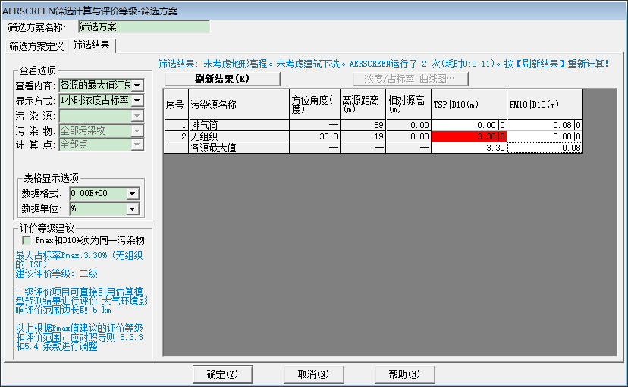
图3 预测结果图
根据上表可知，项目有组织排放颗粒物的最大地面浓度占标率为0.08%，出现在排放源外89m处，项目无组织排放的颗粒物的最大地面浓度占标率为3.30%，出现在排放源外19m处，占标率均小于10%。项目有组织、无组织排放废气对周围大气环境影响不大。
根据《环境影响评价技术导则 大气环境》（HJ2.2-2018）分级判据。确定本项目大气环境影响评价工作等级为二级，无需进行下一步预测。
（7）大气环境防护距离
根据《环境影响评价技术导则—大气环境》（HJ2.2-2018）中的推荐模式计算建设项目的无组织源大气环境防护距离，本项目的无组织排放无超标点，不设大气环境防护距离。
（8）卫生防护距离计算
根据《制定地方大气污染物排放标准的技术方法》（GB/T13201-91）的有关规定，计算卫生防护距离，计算公式如下：
Q_{c} 1
——— = ——（BL^{C}+0.25r²）^{0.05}L^{D}
C_{m} A
式中：C_{m}——标准浓度限值，mg/m³;
L——工业企业所需卫生防护距离，m;
r——有害气体无组织排放源所在生产单元的等效半径，m。根据该生产单元占地面积S(m²)计算，r=（S/π）^{0.5}；
Qc——工业企业有害气体无组织排放量可以达到的控制水平，kg·h⁻¹。
武陟县地区年平均风速为2.1m/s，计算系数A取470，B取0.021，C取1.85，D取0.84。根据卫生防护距离计算公式对无组织源计算卫生防护距离，详细参数及计算结果见表16。
表23 卫生防护距离计算参数及结果
污染物 | 无组织源强  kg/h | 环境质量标准  CM(mg/m³) | 无组织源面积  m² | 计算结果  m | 确定距离  m
颗粒物 | 0.025 | 0.45 | 460 | 22.87 | 50
根据卫生防护距离计算结果，评价本项目一车间的卫生防护距离为50m，即东厂界50m，南厂界外50m，北厂界外29m，西厂界外23m。本项目一车间卫生防护范围内无居民、规划的学校等敏感点，满足卫生防护距离要求。
（9）大气污染物排放量核算
项目大气污染物排放量核算见表24。
表24 大气污染物排放量核算表
序号 | 排放口编号 | 污染物 | 核算排放浓度  （mg/m³） | 核算排放速率  （kg/h） | 核算年排放量  （t/a）
有组织排放
1 | 排放口 | 颗粒物 | 3 | 0.011 | 0.027
无组织排放
2 | 生产车间 | 颗粒物 | - | - | 0.06
综上所述，项目运营期产生的大气污染物通过本环评提出的相应措施后能够得到有效的处理，对周围环境影响不大。
1.4 大气污染防治措施的合理性分析
本项目生产设备全部位于全封闭车间内，传送带投料口、挤压机投料口设置集气罩，颗粒物经收集后共经1套旋风除尘器+脉冲式袋式除尘器处理后，由15m高排气筒排放。
旋风除尘器除尘机理是使含尘气流作旋转运动，借助于离心力将尘粒从气流中分离并捕集于器壁，再借助重力作用使尘粒落入灰斗。作为预除尘器使用时，可以立式安装，使用方便。
脉冲袋式除尘器是一种干式滤尘装置。它适用于捕集细小、干燥、非纤维性粉尘。滤袋采用纺织的滤布或非纺织的毡制成，利用纤维织物的过滤作用对含尘气体进行过滤，当含尘气体进入袋式除尘器后，颗粒大、比重大的粉尘，由于重力的作用沉降下来，落入灰斗，含有较细小粉尘的气体在通过滤料时，粉尘被阻留，使气体得到净化。本项目除尘组合旋风除尘器+脉冲袋式除尘器除尘效率为99%。
综上所述，本项目大气污染防治措施合理可行，采取措施后，项目建设对周围环境空气的影响较小。
2、水环境影响分析
2.1 项目给排水简况
本项目用水主要为生活用水。产生污水为生活污水。
项目生活污水主要为职工日常生活污水。劳动定员5人，年工作300天，每人用水按30L/（人·天），则全厂生活用水量为45m³/a，排污系数取0.8，则污水产生量为36m³/a，生活污水中主要污染因子为COD、SS、NH₃-N，产生浓度分别为250 mg/L、250 mg/L、28 mg/L。生活污水经化粪池处理后定期用于周边农田施肥，不外排。
2.2、对水环境的影响
本项目不产生生产废水，生活废水排入化粪池，经厌氧发酵后定期清掏，作为有机肥还田。
项目生活污水产排及治理情况见表25。
表25 项目生活污水产排及治理情况
污染物名称 | 废水量 | 污染  因子 | 产生情况 |  | 治理  措施 | 处理  效率 | 治理后情况
污染物名称 | （m³/a） | 污染  因子 | mg/L | t/a | 治理  措施 | 处理  效率 | mg/L | t/a
生活污水 | 36 | COD | 250 | 0.009 | 化粪池 | 15% | 212.5 | 0.00765
生活污水 | 36 | SS | 250 | 0.009 | 化粪池 | 30% | 175 | 0.0063
生活污水 | 36 | NH₃-N | 28 | 0.001008 | 化粪池 | 3% | 27.16 | 0.000978
评价要求工程化粪池加强防渗，降低对区域地下水环境的影响，专人管理，定期清理，防止废水溢出对周围环境的影响。
2.3、生活污水处理措施的合理性分析
本项目生活废水不含重金属离子，可用于农田施肥。根据有关规定，液体肥料消纳时所需要土地面积的测算应满足以下条款之一：①肥料施用量不得超过作物生长需要的养分量，应按测土配方计算最佳需求计算，应有三倍以上土地轮流施肥，不得长期施用在一块土地上；②干湿分离率达到70%；③每亩地年消纳N总量以不超过12公斤计算。
项目采用化粪池工艺，干湿分离率达80%，项目每年排放的废水量为36m³/a，NH₃-N排放量为0.001t/a，即1公斤，需要0.083亩地消纳项目生活污水。根据有关规定，应有三倍以上土地轮流施肥，项目设计四倍土地轮流施肥，故需要0.25亩地消纳项目生活污水。项目东南侧为农田，约有50亩的农田可消纳项目产生的生活污水。因此，可见项目的实际消纳面积远远大于所需消纳面积，消纳扩建项目的生活污水，可以完全实现生活污水零排放，项目农施可行性分析表见下表。
表26 项目农施可行性分析表
序号 | 项目NH₃-N产生量 | 土地年消纳N标准 | 项目所需土地量（亩） | 项目周围农田面积（亩） | 农施可行性
1 | 1kg | 12kg | 0.25 | 50 | 可行
3、声环境
本项目噪声主要为机器设备运行产生的噪声。评价要求选用低噪声设备，设备采取减振、隔声等降噪措施，对运行设备做到勤检修、多维护，保持设备最佳工况下运行。
本项目采用声源衰减模式及多源叠加模式计算，对四周的厂界噪声进行预测。
点源预测模式公式：

L_{A}=L₀-20lg(r/r₀)
式中：L_{A}——距声源r米处的等效A声级值，dB（A）；
L₀——距声源r₀米处的参考声级，dB（A）；
r——预测点距噪声源距离，m；
r₀——声级为L₀的预测点距噪声源距离，r₀=1m。
噪声合成模式公式：
L_{p}=10lg∑10^{Li/10}
式中：L_{p}——预测点噪声叠加值，dB（A）；
L_{i}——第i个声源的声压级，dB（A）；
r——预测点距噪声源距离，m。
根据以上模式，在不计树木、绿地等对噪声的削减的情况下，对厂界噪声值进行预测。噪声预测结果见下表。

表27 噪声预测结果
关心点 | 噪声源 | 数量 | 单套设备噪声值dB(A) | 隔声dB(A) | 噪声源离厂界距离(m) | 距离衰减dB(A) | 贡献值dB(A) | 影响叠加值dB(A)
关心点 | 噪声源 | （台/套）
东厂界 | 生物质挤压机 | 1 | 85 | 25 | 8 | 18.1 | 41.9 | 45.0
东厂界 | 生物质挤压机 | 1 | 85 | 25 | 8 | 18.1 | 41.9 | 45.0
东厂界 | 传送带 | 1 | 70 | 25 | 10 | 20.0 | 25.0 | 45.0
东厂界 | 传送带 | 1 | 70 | 25 | 10 | 20.0 | 25.0 | 45.0
南厂界 | 生物质挤压机 | 1 | 85 | 25 | 5 | 14.0 | 46.0 | 47.6
南厂界 | 生物质挤压机 | 1 | 85 | 25 | 8 | 18.1 | 41.9 | 47.6
南厂界 | 传送带 | 1 | 70 | 25 | 5 | 14.0 | 31.0 | 47.6
南厂界 | 传送带 | 1 | 70 | 25 | 8 | 18.1 | 26.9 | 47.6
西厂界 | 生物质挤压机 | 1 | 85 | 25 | 37 | 31.4 | 28.6 | 31.8
西厂界 | 生物质挤压机 | 1 | 85 | 25 | 37 | 31.4 | 28.6 | 31.8
西厂界 | 传送带 | 1 | 70 | 25 | 32 | 30.1 | 14.9 | 31.8
西厂界 | 传送带 | 1 | 70 | 25 | 32 | 30.1 | 14.9 | 31.8
北厂界 | 生物质挤压机 | 1 | 85 | 25 | 34 | 30.6 | 29.4 | 32.5
北厂界 | 生物质挤压机 | 1 | 85 | 25 | 34 | 30.6 | 29.4 | 32.5
北厂界 | 传送带 | 1 | 70 | 25 | 32 | 30.1 | 14.9 | 32.5
北厂界 | 传送带 | 1 | 70 | 25 | 32 | 30.1 | 14.9 | 32.5

由上表可知，在选用低噪声设备，设备采取减振、隔声等降噪措施，对运行设备做到勤检修、多维护，保持设备最佳工况下运行，项目各厂界噪声贡献值均能够满足《工业企业厂界环境噪声排放标准》（GB12348-2008）2类标准的要求。
综上所述，在切实落实工程设计及评价提出的污染防治措施后，项目运行产生的噪声对周围环境的影响可以接受。
4、固体废物
本项目产生的固体废物主要为生活垃圾、袋式除尘器收集的收尘灰、废润滑油等。
表28 本项目固体废物处理处置情况
序号 | 污染物名称 | 数量 | 性质 | 处置方式
1 | 生活垃圾 | 0.75t/a | 生活垃圾 | 环卫部门处理
2 | 除尘灰 | 2.673t/a | 第I类一般固体废物 | 回用生产
3 | 废润滑油 | 0.005t/a | 危险废物 | 暂存于危废暂存间，定期交由有资质的单位处理
4.1一般固废
一般固体废物暂存于固废间，占地面积12m²，位于厂区西南侧，评价要求各类固废分类分区堆放，定期清理，杜绝固废杂乱堆放。评价要求固废间地面硬化，达到“防风、防雨、防嗮、防渗”的要求，一般固废的管理应严格按照《一般工业固体废物贮存、处置场污染控制标准》（GB18599-2001）及其修改单（公告2013年第36号）相关要求进行管理。
4.2危险废物
根据《国家危险废物名录》（2016年版），本项目产生的危险废物为废润滑油。危险废物类别均为HW08，危险废物代码分别为900-217-08。评价要求项目产生的危险废物集中存放在危废暂存间，危废暂存间建筑面积为12m²，危险废物污染防治措施如下：
（1）危险废物在收集时，应清楚废物的类别及主要成份，以方便委托处理单位处理，根据危险废物的性质和形态，可采用不同大小和不同材质的容器进行包装，所有包装容器应足够安全，并经过周密检查，严防在装载、搬移或运输途中出现渗漏、溢出、抛洒或挥发等情况。最后按照对危险废物交换和转移管理工作的有关要求，对危险废物进行安全包装，并在包装的明显位置附上危险废物标签。
（2）危废间应满足的设计原则
本项目危废间应对照《危险废物贮存污染控制》（GB18597-2001）要求，加强“四防”（防风、防雨、防晒、防渗漏），基础必须防渗，防渗层为至少1米厚黏土层（渗透系数≤10-7 cm/s），或2毫米厚的其他人工材料，渗透≤10-10cm/s。用于存放装载液体、半固体危废容器的地方为耐腐蚀的硬化地面，且确保表面无裂隙。确保危废暂存场所地面有堵截泄漏的裙脚，地面与裙脚所围建的容积不低于堵截最大容器的最大存储量或存储量的五分之一。
（3）危险废物贮存要求
项目产生的危险废物集中存放在危废间，危废间建筑面积为10m²，根据《危险废物贮存污染物控制标准》（GB18597-2001）以及其附录B中标1“危险废物种类和一般容器的化学相容性分析”中的资料，本项目各类危险废物的暂存容器确定为：废润滑油、废液压油存放于密闭铁筒中。不相容的危险废物必须分开存放，并设有隔离间隔断，同时在危废容器外部标明警示标识。应当使用符合标准的容器盛装危险废物，容器材质满足相应强度要求，且与危险废物相容，废矿物油等液体危废可注入开孔直径不超过70毫米且有放气孔的桶中。装载液体、半固体危废的容器内部留足够空间，容器顶部与液体表面之间保留100毫米以上空间，容器上必须粘贴符合《危险废物贮存污染控制标准》（GB18597-2001）附录A所示的标签。无法装入常用容器的危险废物可用防漏胶袋等盛装。对破损的包装容器及时更换，防止危废泄漏散落。本项目危废贮存于同一危废间的不同贮存区域。不同类别的危废分类分别贮存于不同区域，墙壁隔离。贮存于同一区域的危废确保性质相近相容，不具有反应性，各自盛装在容器中间隔存储、分类存放，一般包装容器底座设置隔垫不直接与地面接触，满足贮存要求。 所有包装容器应足够安全，并经过周密检查，严防在装载、搬移或运输途中出现渗漏、溢出、抛洒或挥发等情况。
《河南省危险废物规范化管理工作指南》的规定，危废间做防风、防雨、防晒、防渗漏处理，危废间设置围堰，地面与裙角要用坚固、防渗的材料建造，建筑材料必须与危险废物性质相容；设施内要有安全照明设施和观察窗口；用于堆放危险废物盛装的容器地方，必须有耐腐蚀的硬化地面，且表面无裂隙；堆放库基础必须防渗，防渗层采用2mm厚度高密度乙烯铺设，渗透系数应＜10-10cm/s，设计堵截泄漏的裙角，地面与裙角所围建的溶剂不低于堵截最大容器的最大储存量和总储存量的1/5，并设立明显的危险废标识牌，张贴危废管理制度，转移时必须执行五联单制度。
（4）危险废物的运行与管理
①同类危险废物可以堆叠存放，但每个堆间留有搬运通道。
②公司委派专职人员管理，作好危险废物情况的记录，记录上注明危险废物的名称、来源、数量、特性和包装容器的类别、入库日期、存放库位、废物出库日期及接收单位名称。
③危险废物转移时，按有关规定签订危险废物转移单，并需得到有关环境行政主管部门的批准。
④定期对所贮存的危险废物包装容器及贮存设施进行检查，发现破损及时采取措施清理更换。
⑤处置单位应严格按照有关处置规定对废物进行处置，不得产生二次污染。
（5）危险废物贮存设施的安全防护与监测
①危废堆场应为密闭房式结构，设置警示标志牌。
②堆场内应设置照明设施、附近应设有应急防护设施、灭火器等。
③堆场内清理的泄漏物同样作为危废妥善处理。
评价要求：
①公司委派专职人员管理，作好危险废物情况的记录，记录上注明危险废物的名称、来源、数量、特性和包装容器的类别、入库日期、存放库位、废物出库日期及接收单位名称。
②危险废物转移时，按有关规定签订危险废物转移单，并需得到有关环境行政主管部门的批准。
③定期对所贮存的危险废物包装容器及贮存设施进行检查，发现破损及时采取措施清理更换。危废间内清理的泄漏物同样作为危废妥善处理。
④处置单位应严格按照有关处置规定对废物进行处置，不得产生二次污染。
综上所述，危废存放间占地面积12m²，总计危废最大存储量1吨，全厂危废产生量为0.005t/a。危废临时储存时间较短，可及时处理。根据本项目的危废产生量、产废周期和贮存周期，计算出每种危废的单次最大贮存量，合计得到本项目危废最大存储量约为0.005吨，小于厂区危废间的最大危废存储量，因此，本项目危废间可行。本项目危险废物采取设立危废暂存间、重点防渗区等措施后对周边环境影响不大。
5、地下水环境影响分析
本项目属于生物质燃料生产项目，属于86 废旧资源（含生物质）加工、再生利用”中“其他”类别，应编制环境影响报告表。根据《环境影响评价技术导则 地下水环境》（HJ610-2016），本项目属于IV类建设项目，因此不再对地下水环境影响进行分析。
6、土壤环境影响分析
本项目属于生物质燃料生产项目，属于86 废旧资源（含生物质）加工、再生利用”中“其他”类别 。根据《环境影响评价技术导则 土壤环境》（HJ964-2018），本项目属于Ⅲ类建设项目，占地规模小于5hm²，项目周边敏感程度为不敏感，因此本项目不需开展土壤环境影响评价工作。
7、环境风险分析
7.1、风险调查
经查《建设项目环境风险评价技术导则》（HJ/T169－2018）附录B，本项目废润滑油属于风险物质。
7.2、风险潜势判定
企业厂区储存材料环境风险物质数量与临界量比值Q见情况见下表。
表29 环境风险物质数量与临界量比值情况一览表
环境风险物质名称 | 最大存在量（t） | 临界量  （t） | 是否超临界量 | 最大存在总量与临界量的比值（Q）
废润滑油 | 0.005 | 2500 | 否 | 0.000002
根据《建设项目环境风险评价技术导则》（HJ169-2018），本项目Q＜1，项目风险潜势为Ⅰ，项目环境风险评价等级为“简单分析”，本次评价重点进行风险识别、源项分析和对事故影响进行简单分析，提出防范、减缓和应急措施。
本项目涉及的废机油属表B.1中油类物质（矿物油），就是在使用中混入了灰尘、水分和基建磨损产生的金属粉末等杂质，同时有部分变质，其物质理化性质及危害性分析参考机油的理化性质及危害性，具体见下表。
表30 废油理化性质及危害性分析
中文名 |  | 润滑油 |  | 英文名 |  |  | Lubricating oil；Lube oil
分子式 |  |  |  | 分子量 |  |  | 230～500
理化性质 | 沸点 |  | 相对密度（水=1） |  | ＜1 |  | 自燃点 |  |  |  | 224℃
理化性质 | 性状 | 油状液体，淡黄色至褐色，无气味或略带异味
理化性质 | 溶解性 | 不溶于水
燃烧爆炸危险性 | 燃烧性 | 可燃 |  | 闪点（℃） |  |  |  | 76
燃烧爆炸危险性 | 爆炸极限（%） | 无资料 |  | 最小点火能（MJ）
燃烧爆炸危险性 | 引燃温度（℃） | 248 |  | 最大爆炸压力（MPa）
燃烧爆炸危险性 | 危险特性 | 遇明火、高温可燃
燃烧爆炸危险性 | 灭火方法 | 消防人员续佩戴防毒面具、穿全身消防服，在上风向灭火。尽可能将容器从火场移至空旷处。喷水保持火场容器冷却，直至灭火结束。处在火场中的容器若已变色或从安全泄压装置中产生声音，必须马上撤离。  灭火剂：雾状水、泡沫、干粉、二氧化碳、砂土
燃烧爆炸危险性 | 禁忌物 |  |  | 稳定性 |  |  |  | 稳定
燃烧爆炸危险性 | 燃烧产物 | 一氧化碳、二氧化碳 |  | 聚合危害 |  |  |  | 不聚合
毒性及健康危害性 | 急性毒性 | LD50（mg/kg大鼠经口） |  |  |  | 无资料 |  |  | LC50 | 无资料
毒性及健康危害性 | 健康危害 | 侵入途径：食入、吸入  急性吸入，可出现乏力、头晕、头痛、恶心，严重者可引起油脂性肺炎。慢接触者，暴露部位可发生油性痤疮和接触性皮炎。可引起神经衰弱综合征，呼吸道和眼刺激症状及慢性油脂性肺炎。
毒性及健康危害性 | 车间卫生标准：未制定标准
7.3、环境风险分析
项目生产过程中可能发生的事故类型主要为：（1）危险废物发生泄漏；（2）火灾、爆炸等引发的伴生/次生污染物排放。本项目最大可信事故为废机油暂存过程中可能发生泄漏和原料、废机油暂存过程中发生火灾。
7.4、风险防范措施及应急要求
（1）风险防范措施
根据项目特点，对储存及使用过程存在的风险进行管理，具体措施有：
①危废间储存物贮放设置明显的标志；
②要配备齐全的消防及防毒器材，包括干粉灭火器、砂袋等应急物质。
厂区实行严格的清污分流，厂区所有清下水管道的进口均设置截留阀，一旦发生泄漏事故，如果溢出的物料四处流散，进入清下水管网，则立即启动泄漏源与雨水管网之间的切换阀。将事故污水及时截留在厂区内，切断被污染的消防水或清下水排入外部水环境的途径。
（2）风险应急要求
废润滑油发生火灾应急对策建议安排如下：
①采用干粉灭火器、砂灭火对油类物质引发的火灾进行灭火。
②疏散人员。迅速疏散周围区域员工，阻止无关人员靠近。
③如火势无法控制，请在疏散人员后，迅速离开现场，拨打火警“119”。
原料发生火灾应急对策建议安排如下：
②采用干粉灭火器或水对引发的火灾进行灭火。
②疏散人员。迅速疏散周围区域员工，阻止无关人员靠近。
③如火势无法控制，请在疏散人员后，迅速离开现场，拨打火警“119”。
7.5、分析结论
通过对项目运营期可能发生的环境风险事故进行定性分析，在采取评价要求的措施并加强管理的前提下，项目风险影响可以接受。

表31 建设项目环境风险简单分析内容表
建设项目名称 | 年产3000吨生物颗粒燃料项目
建设地点 | 河南省 | 焦作市 | 武陟县 | 西陶镇
地理坐标 | 经度 | 113.231076 | 纬度 | 35.025758
主要危险物质及分布 | 原料、废润滑油、仓库、危废间
环境影响途径及危害后果 | 原料、废润滑油泄露燃烧后伴生的CO会在短时间内对大气环境产生一定的影响；燃烧爆炸产生的辐射、冲击波对周围人群人身安全产生危害；
风险防范措施及危害后果 | 评价要求从风险源、环境影响途径、敏感目标等方面采取以下防范和应急措施，降低项目对环境的影响：  ①设置专门存放废润滑油的地方，储存区域四周设不低于0.3m高围堰，设置危险警示标志，地面硬化、防渗；储存区周围设砂池和泡沫式灭火器，一旦发生火灾，严禁用水进行扑救；  ②合理安排生产，减少上述物质在厂区内的储存；  ③加强内部管理，车间内严禁明火，严禁无关人员进出；  ④配备齐全的消防器材，包括干粉灭火器、砂袋等应急物质
填表说明 | 在采取评价要求的措施并加强管理的前提下，项目风险影响可以接受
8、营运期环境管理要求
8.1、营运期环境管理制度
公司在运营过程，应依据当前环境保护管理要求，制定公司内部的环境管理制度：
（1）“三同时”制度
根据《建设项目环境保护管理条例》，建设项目需要配套建设的环境保护设施，必须与主体工程同时设计、同时施工、同时投产使用。本项目配套建设的环境保护设施经验收合格，方可投入生产或者使用。项目竣工后，建设单位应当按照国务院环境保护行政主管部门规定的标准和程序，对配套建设的环境保护设施进行自主验收，编制竣工环保验收监测报告。建设单位是建设项目竣工环境保护验收的责任主体，应当按照《建设项目竣工环境保护验收技术指南 污染影响类》规定的程序和标准，组织对配套建设的环境保护设施进行验收，编制验收报告，公开相关信息，接受社会监督，确保建设项目需要配套建设的环境保护设施与主体工程同时投产或者使用，并对验收内容、结论和所公开信息的真实性、准确性和完整性负责，不得在验收过程中弄虚作假。
（2）排污许可证制度
建设单位应当在项目投入生产或使用并产生实际排污行为之前申请领取排污许可证。依法按照排污许可证申请与核发技术规范提交排污许可申请，申报排放污染物种类等，测算并申报污染物排放量。建设单位应当严格执行排污许可证的规定，禁止无证排污或不按证排污。
（3）环保台账制度
厂内需完善记录制度和档案保存制度，有利于环境管理质量的追踪和持续改进；记录和台帐包括设施运行和维护记录、危险废物进出台帐、突发性事件的处理、调查记录等，妥善保存所有记录、台帐及污染物排放监测资料、环境管理档案资料等。
（4）污染治理设施管理制度
项目建成后，必须确保污染处理设施长期、稳定、有效地运行，不得擅自拆除或者闲置污染处理设施，不得故意不正常使用污染处理设施。污染处理设施的管理必须与生产经营活动一起纳入单位日常管理工作的范畴，落实责任人、操作人员、维修人员、运行经费、设备的备品备件、化学药品和其他原辅材料。同时要建立岗位责任制、制定操作规程、建立管理台帐。
（5）报告制度
执行月报制度。月报内容主要为污染治理设施的运行情况、污染物排放情况以及污染事故或污染纠纷等。厂内环境保护相关的所有记录、台帐及污染物排放监测资料、环境管理档案资料等应妥善保存并定期上报，发现污染因子超标，要在监测数据出来后以书面形式上报公司管理层，快速果断采取应对措施。
建设单位应定期向属地环保部门报告污染治理设施运行情况、污染物排放情况以及污染事故、污染纠纷等情况，便于政府部门及时了解污染动态，以利于采取相应的对策措施。本项目的性质、规模、地点、生产工艺和环境保护措施等发生变动的，必须向环保部门报告，并履行相关手续，如发生重大变动并且可能导致环境影响显著变化（特别是不利环境影响加重）的，应当重新报批环评。
（6）环保奖惩制度
企业应加强宣传教育，提高员工的污染隐患意识和环境风险意识；制定员工参与环保技术培训的计划，提高员工技术素质水平；设立岗位实责制，制定严格的奖、罚制度。建议企业设置环境保护奖励条例，纳入人员考核体系。对爱护环保设施、节能降耗、改善环境者实行奖励；对环保观念淡薄、不按环保管理要求，造成环保设施损坏、环境污染及资源和能源浪费者一律处以重罚。
（7）信息公开制度
建设单位在环评编制、审批、排污许可证申请、竣工环保验收、正常运行等各阶段均应按照有关要求，通过网站或者其他便于公众知悉的方式，依法向社会公开拟建项目污染物排放清单，明确污染物排放的管理要求。包括工程组成及原辅材料组分要求，建设项目拟采取的环境保护措施及主要运行参数，排放的污染物种类，执行的环境标准，环境风险防范措施以及环境监测等相关内容。
8.2、营运期环境管理要求
本次环评对运营期管理提出以下要求：
（1）建立各污染源档案、袋式除尘器的运行记录以及生活污水、固废管理台账记录，危险废物通过“焦作市危险废物动态管理信息系统”（焦作市生态环境局网站）进行危险废物申报登记，将危险废物的实际产生、贮存、利用、处置等情况纳入生产记录，建立危险废物管理台账和企业内部产生和收集、贮存、转移等部门危险废物交接制度；
（2）负责监督检查袋式除尘器的运行状况、治理效果、存在问题；确保废气处理装置的集气效率及处理效率，安排落实废气处理设施的日常维护和维修；
（3）作好环境保护的宣传和环保技能培训工作，提高工作人员的环保意识和业务素质；
（4）积极配合环保部门的检查、验收。
（5）厂区内污染工序安装视频监控装置，日常生产过程中定期进行维护和检修。
（6）建立三牌制度，员工持操作牌上岗；检修时根据检修或处理故障设备的具体内容，在设备集中控制台和控制开关上挂上检修牌；要在易燃、易爆、易中毒、触电以及能合人造成伤害的岗位、场所，悬挂相应的警示标志，以提示作业人员，执行有关安全标准或安全注意事项。
8.3、营运期环境监测计划
表32 工程营运期污染源监测计划表
污染源类别 | 监测点位 | 监测项目 | 监测频率 | 备注
废气 | 排气筒 | 颗粒物 | 每半年1次 | 《焦作市2020年大气污染防治攻坚战工作方案的通知》（焦环攻坚办[2020]18号）颗粒物10mg/m³
废气 | 厂界 | 颗粒物 | 每半年1次 | 《大气污染物综合排放标准》（GB16297-1996）颗粒物厂界1.0 mg/m³
噪声 | 四厂界外1m处 | 等效声级 | 每半年1次，昼、夜各1次 | 《工业企业厂界环境噪声排放标准》（GB12348-2008）2类
9、污染物总量控制指标
根据工程排污特点，本项目特征污染物颗粒物，建成后全厂总量控制指标为颗粒物：0.027t/a。
10、环保措施及投资
本项目环保投资5.9万元，占项目总投资40万元的14.75%，项目环保投资见下表。
表33 项目环保投资一览表
项目 | 污染源 | 环保设施 | 投资金额（万元）
废水治理 | 生活废水 | 化粪池 | 0.2
噪声治理 | 设备噪声 | 选用低噪声设备；封闭车间；采取减振、隔声措施；加强管理维护，保证正常运转 | 0.2
固废治理 | 生活垃圾 | 垃圾桶 | 0.1
固废治理 | 固废 | 固废间12m²，厂区西侧 | 0.1
固废治理 | 危废 | 危废间12m²，厂区西侧 | 0.5
废气治理 | 上料、挤压 | 集气罩+旋风除尘+脉冲袋式除尘器+15m排气筒 | 4
废气治理 | 无组织粉尘 | 输送皮带全密闭、全封闭车间、雾化喷淋 | 计入工程  投资
环境管理 | 环保系统运行管理 | 本项目要求在厂区内主要生产设施、袋式除尘器等环保措施、及原辅料堆放处安装视频监控，且视频数据保存时间不得少于30天 | 0.3
环境管理 | 环保系统运行管理 | 除尘器下方卸料口封闭，加强对除尘器除尘性能的管护维修；建立各污染源档案和环保设施运行记录 | -
风险防范 | 灭火器、消防管带 |  | 0.5
合计 |  |  | 5.9
7、环保验收一览表
表34 环保验收一览表
项目 | 污染源 | 治理措施及验收内容 | 验收要求
废水治理 | 废水 | 化粪池 | 废水综合利用，不外排
噪声治理 | 设备噪声 | 选用低噪声设备；封闭车间；采取减振、隔声措施；加强管理维护，保证正常运转 | 《工业企业厂界环境噪声排放标准》（GB12348-2008）中2类标准：昼间60dB(A)，夜间50dB(A)
固废治理 | 生活垃圾 | 垃圾桶 | 交由环卫部门处置
固废治理 | 固废 | 固废间12m² | 《一般工业固体废物贮存、处置场污染控制标准》（GB18599-2001）及其修改单（公告2013年第36号）
固废治理 | 危废 | 危废间12m² | 《危险废物贮存污染控制标准》（GB18597-2001）及其修改单（公告2013年第36号）
废气治理 | 上料、挤压工序 | 三个集气罩+旋风除尘+脉冲袋式除尘器+15m排气筒 | 《焦作市2020年大气污染防治攻坚战工作方案》（焦环攻坚办〔2020〕18号）颗粒物10mg/m³
废气治理 | 无组织粉尘 | 输送皮带全密闭、全封闭车间、雾化喷淋 | 《大气污染物综合排放标准》（GB16297-1996）厂界颗粒物限值1 mg/m³
环境管理 | 环保系统运行管理 | 本项目要求在厂区内主要生产设施、袋式除尘器及原辅料堆放处安装视频监控，且视频数据保存时间不得少于30天
环境管理 | 环保系统运行管理 | 除尘器下方卸料口封闭，加强对除尘器除尘性能的管护维修；建立各污染源档案和环保设施运行记录
环境管理 | 风险防范 | 灭火器、消防管带
综上所述，在切实落实评价提出的污染防治措施后，项目污染物可以达标排放，评价认为项目建设对周围环境的影响可以接受，项目选址可行。

建设项目拟采取的防治措施及预期治理效果
内容  类型 | 排放源（编号） | 污染物名称 | 防治措施 | 预期治理效果
大  气  污  染  物 | 有组织排放 | 粉尘 | 三个集气罩+旋风除尘+脉冲袋式除尘器+15m排气筒 | 《焦作市2020年大气污染防治攻坚战工作方案》（焦环攻坚办〔2020〕18号）有组织排放≤10mg/m³要求
大  气  污  染  物 | 无组织排放 | 粉尘 | 输送皮带全密闭、全封闭车间、雾化喷淋 | 《大气污染物综合排放标准》（GB16297-1996）厂界颗粒物限值1 mg/m³
水  污  染  物 | 生活办公 | 生活污水 | 采用化粪池处理后，用于肥田 | /
固  体  废  物 | 职工生活 | 生活垃圾 | 定期收集运至垃圾转运站集中处置 | 综合利用
固  体  废  物 | 除尘设备 | 粉尘 | 收集作为原料再用于生产 | 综合利用
固  体  废  物 | 设备维修 | 废润滑油 | 委托有资质单位处理 | 综合利用
噪声 | 设备运行 | 经减振、厂房隔声及距离衰减等措施治理后，厂界噪声达到《工业企业厂界环境噪声排放标准》GB12348-2008中规定的2类标准限值要求，不会造成噪声扰民影响。
生态保护措施及预期效果
本项目租用原有厂房，不会对生态环境产生影响。营运期对生态环境不会产生明显影响。该区域无珍稀动植物，项目的建设对生态环境不会产生较大影响。

结论与建议
一、结论
1、项目概况
本项目位于焦作市武陟县西陶镇新洛路古城段东头路南，东侧为农田，南邻引黄灌溉渠（渠底硬化防渗，在农灌时节放水用于灌溉农田，其余时段断流，不存水），北侧为废弃卷帘厂，西邻道路，隔路为农田。项目租赁武陟县西陶镇新洛路古城段东头路南现有厂房，不新增用地。项目总投资40万元建设年产3000吨生物颗粒燃料项目，本项目已开工建设，尚未投产，属于未批先建。
2、项目符合产业政策
经查阅《产业结构调整指导目录（2019年本）》，本项目属于“鼓励类 农林业 17农作物秸秆综合利用”，不属于限制类、禁止类，符合国家产业政策。本项目已经在武陟县发改委备案，备案文号为：豫焦武陟制造[2017]12494。备案确认书见附件2。因此符合国家产业政策。
3、项目选址合理性
（1）项目厂址位于西陶镇新洛路古城段东头路南，占地面积2700m²，本项目用地属于建设用地，见附图6。
（2）项目距西陶镇集中饮用水源地保护区1.3km，不在西陶镇集中饮用水源地的保护区范围内；
（3）项目周边无风景名胜区及自然保护区。
（4）项目距离最近的居民点为西北330m古城村，项目产生废气达标排放，固废合理处置、废水肥田不外排，对周围敏感点影响不大。
4、污染防治措施可行性
（1）废气
本项目主要的大气污染物为生产过程中产生的粉尘。
生产过程中产生的粉尘经旋风除尘器+脉冲袋式除尘器处理后由15m高排气筒排放，粉尘排放浓度为3mg/m³，排放量为0.027t/a，满足《焦作市2020年大气污染防治攻坚战工作方案》（焦环攻坚办〔2020〕18号）颗粒物10mg/m³的排放标准要求。原料运输过程中对运输车辆加采取条布覆盖，车辆限速等措施，预计车辆产生的扬尘对周围环境产生影响不大。
（2）废水
本项目产生的生活废水经化粪池处理后，用于肥田，对环境影响很小，污染防治措施可行。项目无工艺废水。
（3）噪声
项目噪声源主要是厂区内机械设备施工时产生的噪声，声压级预计达到为70～85dB（A），经减振、厂房隔声及距离衰减等措施治理后，厂界噪声达到《工业企业厂界环境噪声排放标准》GB12348-2008中规定的2类标准限值要求，不会造成噪声扰民影响。
（4）固废
本项目生产过程中产生的固废主要是生活垃圾和除尘器收集的粉尘、设备维护产生的废润滑油。生活垃圾定期收集运至垃圾转运站集中处置。除尘器收集的粉尘收集后作为原材料再用于生产，废润滑油暂存于危废间定期交由资质单位处置。
经采取上述措施后，本项目固体废物对周围环境影响不大。
5、总量控制建议指标
根据项目排污特点及当地环境质量状况，项目无废水外排，不设总量控制，废气主要为特征污染物为颗粒物，设定总量控制为0.027t/a。
二、建议
（1）企业应针对本评价提出的各项污染治理措施认真加以落实，保证该工程产生的噪声、废水、废气等各种污染物能达标排放，固废能够合理处置。加强环境管理，定时检修设备，发现问题应立即抢修或进行相应的改造。
（2）本工程环保投资约为5.9万元，占工程总投资的14.75％，应在项目中认真落实，专款专用。
（3）提高环保意识，加强卫生防护，确保生产厂房的环境工艺条件和工人身体健康。污染防治措施建成后，应主动配合环保部门的检查验收。
（4）加强工人消防、安全意识培养，严格落实相关消防、安全措施。
武陟县永合生物燃料有限公司年产3000吨生物颗粒燃料项目位于武陟县西陶镇新洛路古城段东头路南，选址符合武陟县西陶镇规划。在项目充分落实评价提出的各项污染防治措施和建议的基础上，项目产生的污染物均能达标排放或合理处置，满足环保要求，对周围环境影响小。因此，从环保角度分析，本项目建设是可行的。

预审意见：

公 章
经办人 年 月 日

下一级环境保护行政主管部门审查意见：

公 章

经办人： 年 月 日

审批意见：

公 章

经办人： 年 月 日

注 释
一、本报告表应附以下附件、附图：
附件：
附件1 委托书
附件2 企业备案确认书
附件3 营业执照
附件4 乡镇规划证明
附件5 租地协议
附件6 消纳协议
附件7 未批先建处罚缴费单
附图：
附图1 项目地理位置图
附图2 项目周边敏感点分布图
附图3 项目四至图
附图4 项目总平面布置图
附图5 卫生防护距离包络图
附图6 项目区土地利用规划图
附表：
附表1 建设项目大气环境影响评价自查表
附表2 建设项目地表水环境影响评价自查表
附表3 环境风险评价自查表
附表4 建设项目环评审批基础信息
二、如果本报告表不能说明项目产生的污染及对环境造成的影响，应进行专项评价。根据建设项目的特点和当地环境特征，应选下列1-2项进行专项评价。
1、大气环境影响专项评价
2、水环境影响专项评价(包括地表水和地下水)
3、生态影响专项评价
4、声影响专项评价
5、土壤影响专项评价
6、固体废弃物影响专项评价
以上专项评价未包括的可另列专项，专项评价按照《环境影响评价技术导则》中的要求进行。

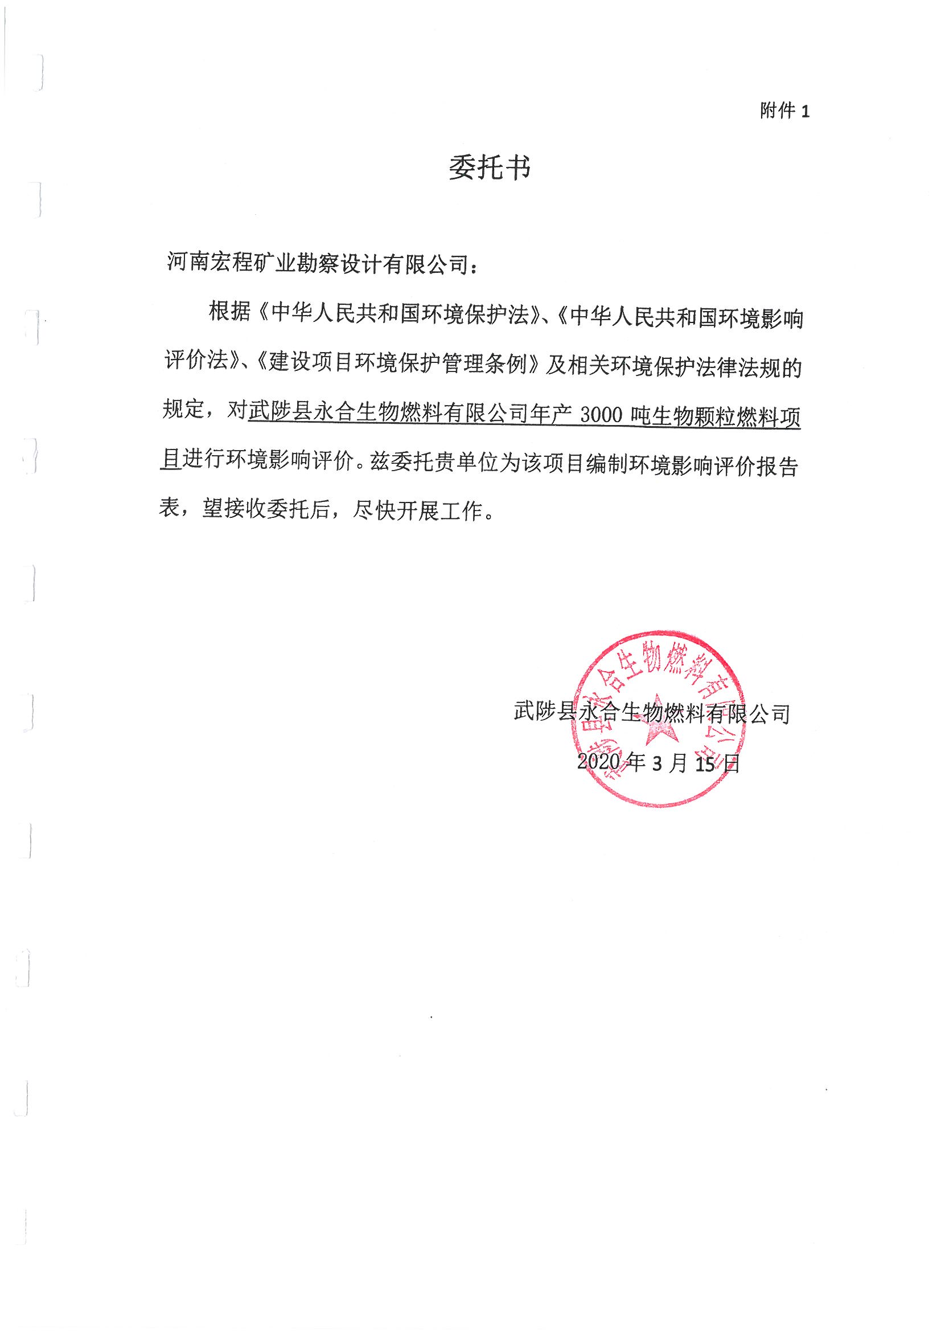
附件2
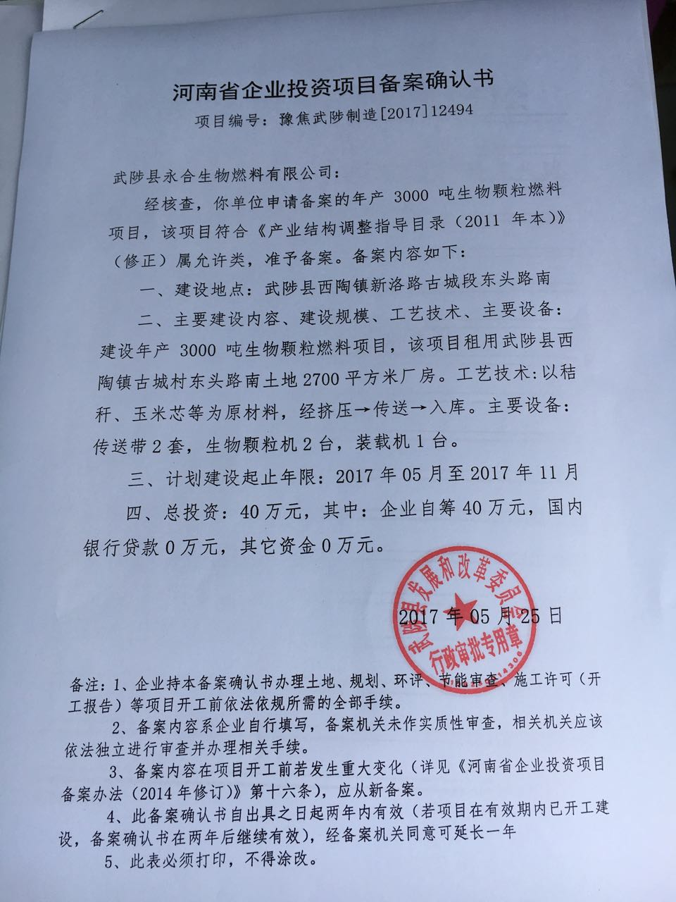

附件3
附件4
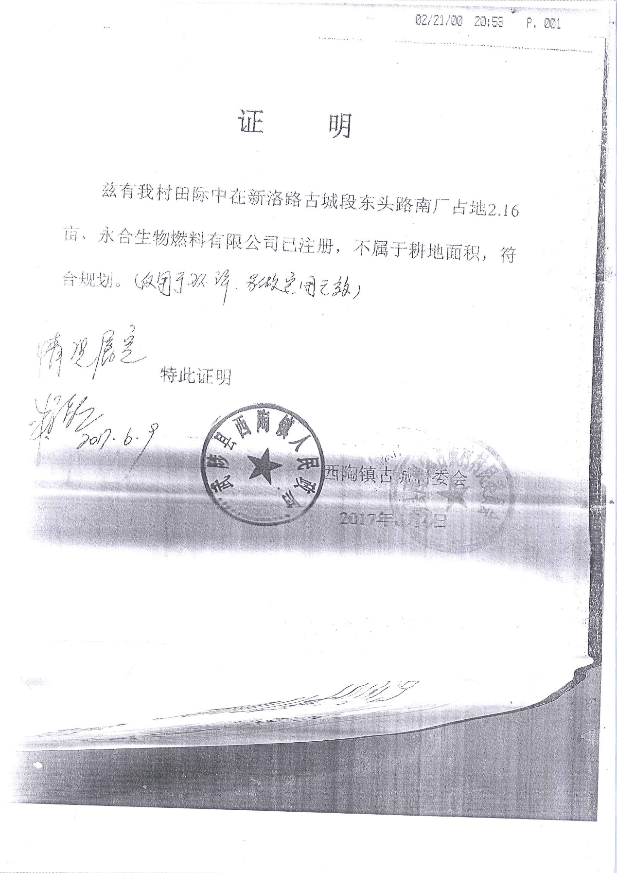

附件5
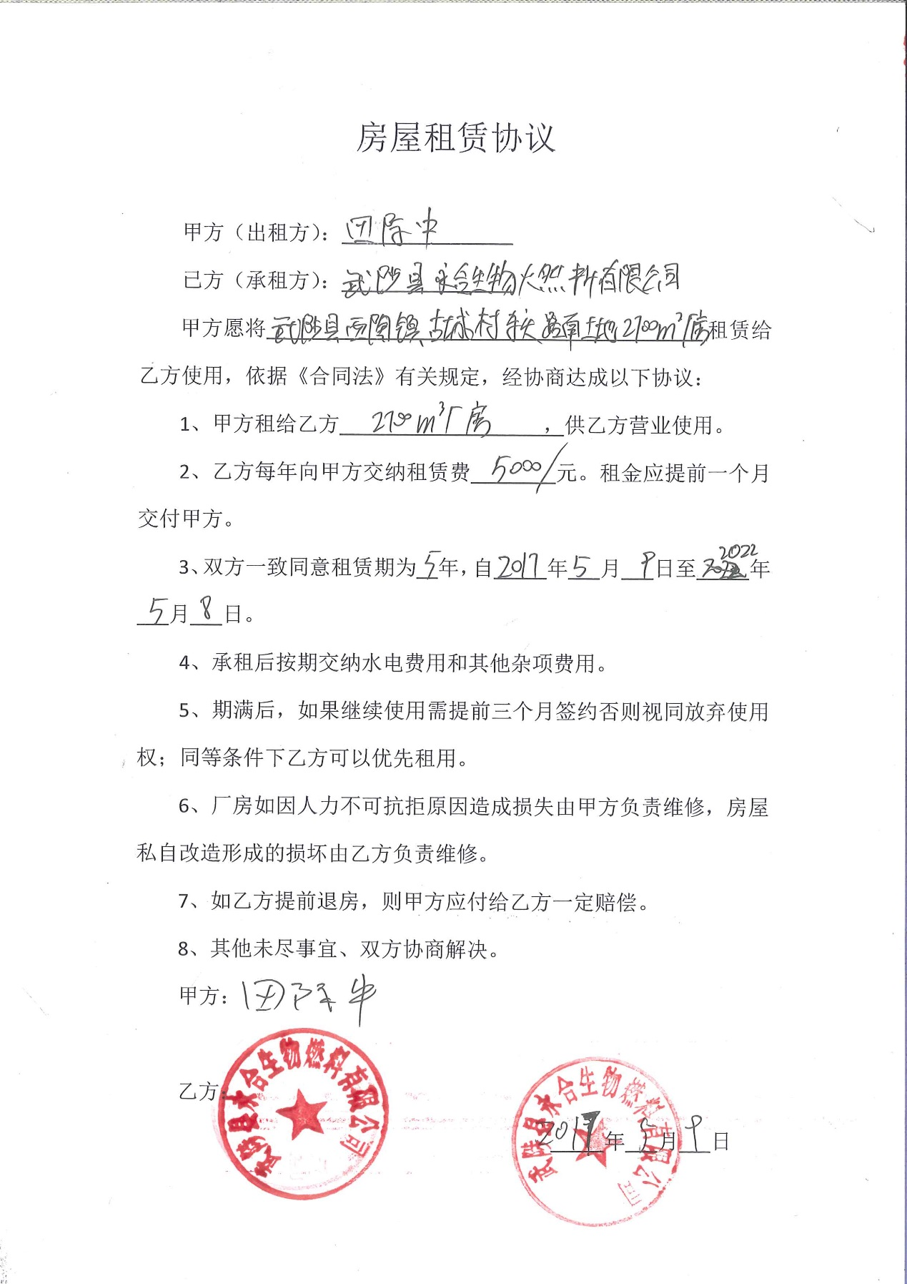

附件6
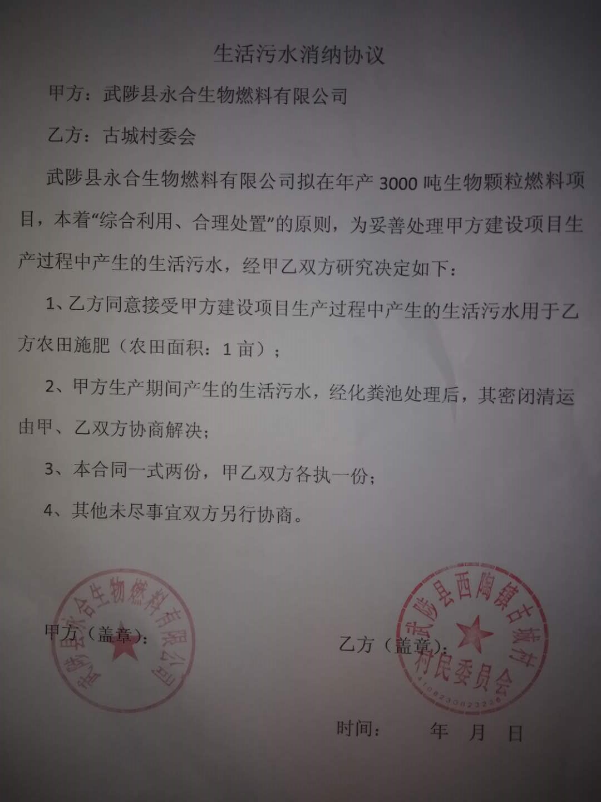
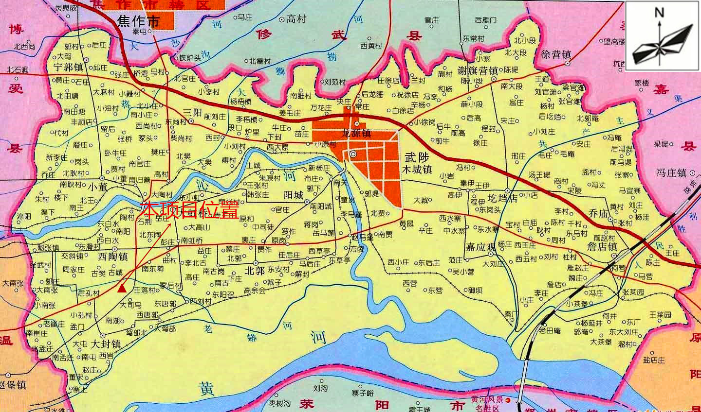
附图1 项目地理位置图

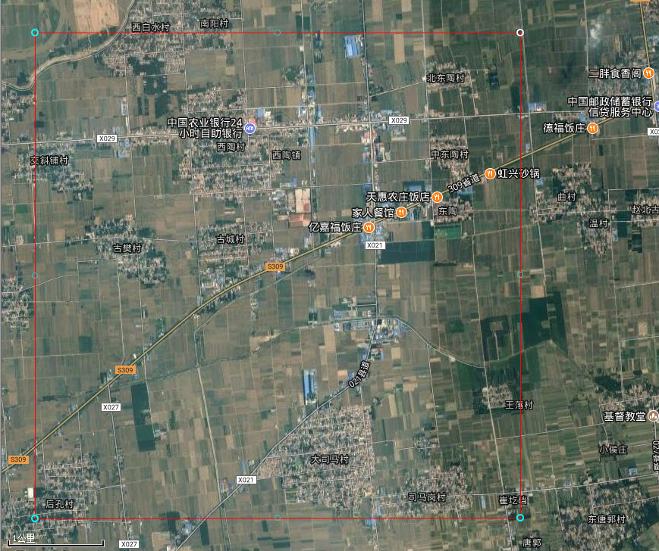
2400m
3100m
2500m
1400m
2700m
1600m
1900m
2400m
2430m
2270m
2100m
1100m
822m
330m
本项目位置
附图2 周边敏感目标示意图
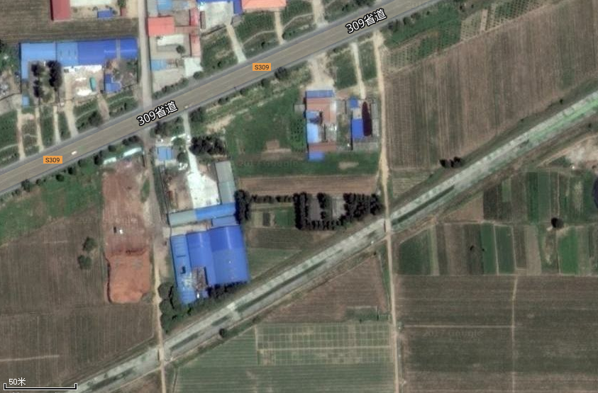
引黄灌溉渠
废弃卷帘厂
本项目位置
附图3 项目四至图

附图4 厂区平面布置图 （单位：m）
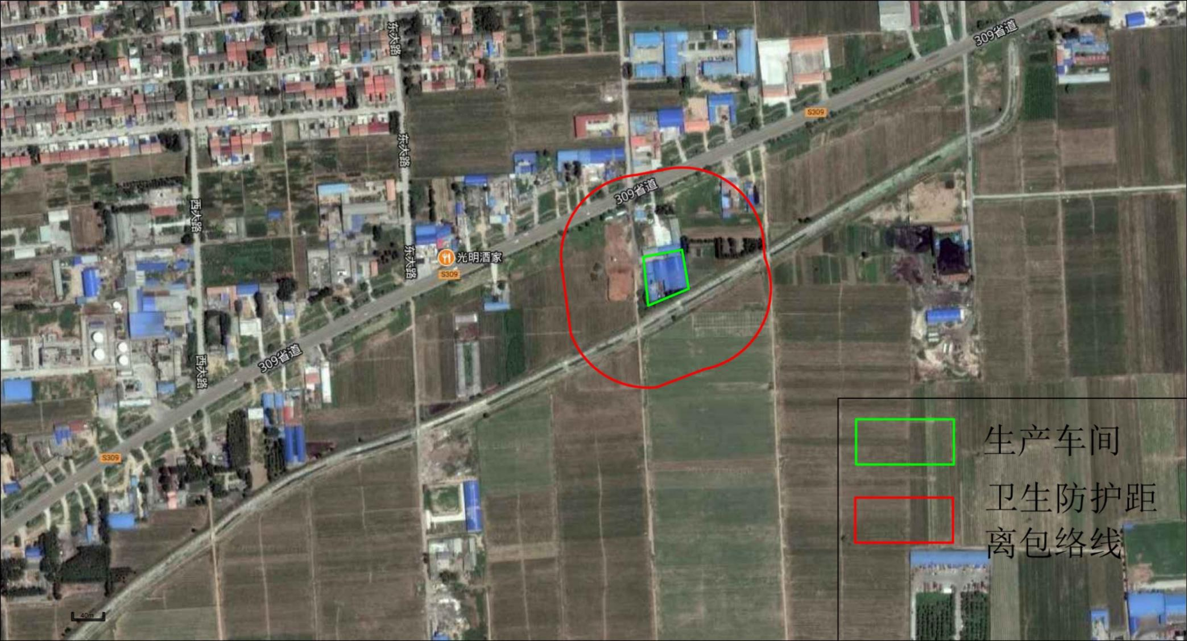

附图5 卫生防护距离包络图
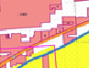
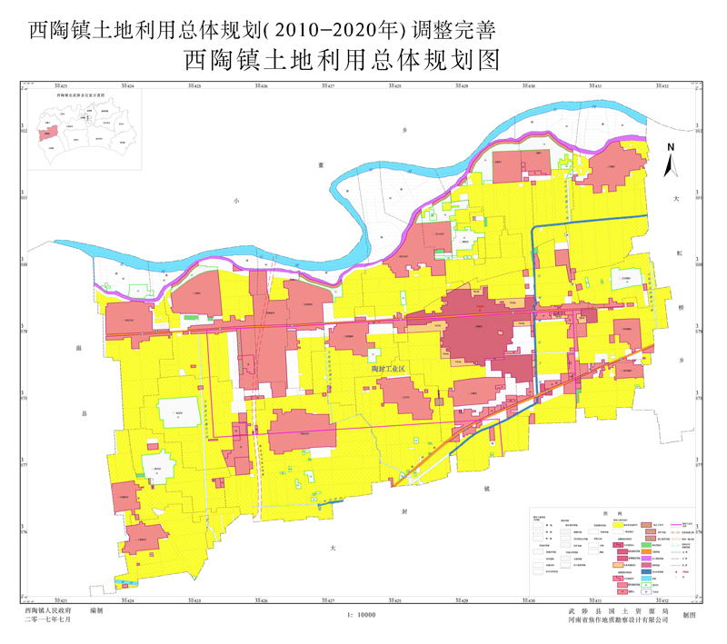
本项目位置
附图6 项目区土地利用规划图

附表1 建设项目大气环境影响评价自查表
工作内容 |  | 自查项目
评价等级与范围 | 评价等级 | 一级□ |  |  |  |  |  | 二级 |  |  |  |  |  |  |  |  | 三级□
评价等级与范围 | 评价范围 | 边长=50km□ |  |  |  |  |  | 边长5~50km |  |  |  |  |  |  |  |  | 边长=5km□
评价因子 | SO₂+NO_{x}排放量 | ≥2000t/a□ |  |  |  |  |  | 500~2000t/a□ |  |  |  |  |  |  |  |  | ＜500t/a
评价因子 | 评价因子 | 基本污染物（Pm₁₀、TSP）  其他污染物（） |  |  |  |  |  |  |  |  |  |  |  |  | 包括二次PM2.5□  不包括二次PM2.5
评价标准 | 评价标准 | 国家标准□ |  |  | 地方标准 |  |  |  |  | 附录D□ |  |  |  |  |  |  |  |  | 其他标准□
现状评价 | 环境功能区 | 一类区□ |  |  |  |  | 二类区 |  |  |  |  |  |  |  |  | 一类区和二类区□
现状评价 | 评价基准年 | （2018）年
现状评价 | 环境空气质量现状调查数据来源 | 长期例行监测数据□ |  |  |  |  | 主管部门发布的数据 |  |  |  |  |  |  |  |  | 现状补充监测□
现状评价 | 现状评价 | 达标区□ |  |  |  |  |  |  |  |  |  |  |  |  |  | 不达标区
污染源  调查 | 调查内容 | 本项目正常排放源  本项目非正常排放源□  现有污染源□ |  |  |  |  |  |  | 拟替代的污染源□ |  |  |  | 其他在建、拟建项目  污染源□ |  |  |  |  |  |  |  |  |  | 区域污染源□
大气环境影响预测与评价 | 预测模型 | AERMOD□ |  | ADMS□ |  | AUSTAL2000□ |  |  |  |  |  | EDMS/AEDT□ |  |  |  |  |  | CALPUFF□ |  |  | 网格模型□ |  |  | 其他□
大气环境影响预测与评价 | 预测范围 | 边长≥50km□ |  |  |  |  | 边长5~50km□ |  |  |  |  |  |  |  |  |  | 边长=5km□
大气环境影响预测与评价 | 预测因子 | 预测因子（） |  |  |  |  |  |  |  |  |  |  |  |  |  | 包括二次PM2.5□  不包括二次PM2.5□
大气环境影响预测与评价 | 正常排放短期浓度贡献值 | C_{本项目}最大占标率≤100%□ |  |  |  |  |  |  |  |  |  |  |  |  |  | C_{本项目}最大占标率＞100%□
大气环境影响预测与评价 | 正常排放年均浓度贡献值 | 一类区 | C_{本项目}最大占标率≤10%□ |  |  |  |  |  |  |  |  |  |  |  |  |  | C_{本项目}最大占标率＞10%□
大气环境影响预测与评价 | 正常排放年均浓度贡献值 | 二类区 | C_{本项目}最大占标率≤30%□ |  |  |  |  |  |  |  |  |  |  |  |  |  | C_{本项目}最大占标率＞30%□
大气环境影响预测与评价 | 非正常排放1h浓度贡献值 | 非正常持续时长  （）h |  |  |  | c_{非正常}占标率≤100%□ |  |  |  |  |  |  |  |  |  |  | c_{非正常}占标率＞100%□
大气环境影响预测与评价 | 保证率日平均浓度和年平均浓度叠加值 | C_{叠加}达标□ |  |  |  |  |  |  |  |  |  |  |  |  |  | C_{叠加}不达标□
大气环境影响预测与评价 | 区域环境质量的整体变化情况 | k≤-20%□ |  |  |  |  |  |  |  |  |  |  |  |  |  | k＞-20%□
环境监测计划 | 污染源监测 | 监测因子：  （颗粒物） |  |  |  |  |  |  |  |  | 有组织废气监测  无组织废气监测 |  |  |  |  |  |  |  |  | 无监测□
环境监测计划 | 环境质量监测 | 监测因子：  （ ） |  |  |  |  |  |  |  |  | 监测点位数（ ） |  |  |  |  |  |  |  |  | 无监测□
评价结论 | 环境影响 | 可以接受不可以接受□
评价结论 | 大气环境防护距离 | 距（）厂界最远（）m
评价结论 | 污染源年排放量 | SO₂：（）t/a |  |  |  | NO_{x}：（）t/a |  |  |  |  |  |  |  | 颗粒物：（0.027）t/a
注：“□”为勾选项，填“√”；“（）”为内容填写项

附表2 建设项目地表水环境影响评价自查表
工作内容 |  | 自查项目
影响识别 | 影响类型 | 水污染影响型；水文要素影响型
影响识别 | 水环境保护目标 | 应用水水源保护区 ；饮用水取水口 ；涉水的自然保护区 ；重要湿地 ；  重点保护与珍稀水生生物的栖息地 ；重要水生生物的自然产卵地及索耳场、越冬场和洄游通道、天然渔场等水体；涉水的风景名胜区 ；其他
影响识别 | 影响途径 | 水污染影响型 |  |  |  |  |  | 水文要素影响型
影响识别 | 影响途径 | 直接排放 ；间接排放；其他 |  |  |  |  |  | 水温 ；径流 ；水域面积
影响识别 | 影响因子 | 持久性污染物 ；有毒有害污染物 ；非持久性污染物；pH值；热污染 ；富营养化 ；其他 |  |  |  |  |  | 水温 ；水位（水深） ；流速 ；流量 ；其他
评价等级 |  | 水污染影响型 |  |  |  |  |  | 水文要素影响型
 |  | 一级 ；二级 ；三级A ；三级B |  |  |  |  |  | 一级 ；二级 ；三级
现状调查 | 区域污染源 | 调查项目 |  |  |  |  |  | 数据来源
现状调查 | 区域污染源 | 已建 ；在建 ；拟建 ；其他 ； |  |  |  | 拟替代的污染源 |  | 排污许可证 ；环评 ；环保验收 ；即有实测 ；现场监测 ；入河排放口数据 ；其他
现状调查 | 受影响水体水环境质量 | 调查时期 |  |  |  |  |  | 数据来源
现状调查 | 受影响水体水环境质量 | 丰水期 ；平水期 ；枯水期 ；冰封期 ；  春季 ；夏季 ；秋季 ；冬季 |  |  |  |  |  | 生态环境保护主管部门 ；补充监测 ；其他
现状调查 | 区域水资源开发利用状况 | 未开发 ；开发量40%以下 ；发量40%以上
现状调查 | 水文情势调查 | 调查时期 |  |  |  |  |  | 数据来源
现状调查 | 水文情势调查 | 丰水期 ；平水期 ；枯水期 ；冰封期 ；  春季 ；夏季 ；秋季 ；冬季 |  |  |  |  |  | 水行政主管部门 ；补充监测 ；其他
现状调查 | 补充监测 | 监测时期 |  |  |  |  |  | 监测因子 |  |  |  |  | 监测断面或点位
现状调查 | 补充监测 | 丰水期 ；平水期 ；枯水期 ；冰封期 ；  春季 ；夏季 ；秋季 ；冬季 |  |  |  |  |  | （ ） |  |  |  |  | 监测断面或点位个数  （ ）个
现状评价 | 评价范围 | 河流：长度（ ）km；湖库、河口及近岸海域：面积（ ）km²
现状评价 | 评价因子 | （ ）
现状评价 | 评价标准 | 河流、湖库、河口：Ⅰ类 ；Ⅱ类 ；Ⅲ类 ；Ⅳ类 ；Ⅴ类 ；  近岸海域：第一类 ；第二类 ；第三类 ；第四类  规划年评价标准（ ）
现状评价 | 评价时期 | 丰水期 ；平水期 ；枯水期 ；冰封期 ；  春季 ；夏季 ；秋季 ；冬季
现状评价 | 评价结论 | 水环境功能区或水功能区、近岸海域环境功能区水质达标状况：达标 ；不达标  水环境控制单元或断面水质达标状况 ：达标 ；不达标  水环境保护目标质量状况 ：达标 ；不达标  对照断面、控制断面等代表性断面的水质状况 ：达标 ；不达标  底泥污染评价  水资源与开发利用程度及其水文情势评价  水环境质量回顾评价  流域（区域）水资源（包括水能资源）与开发利用总体状况、生态流量管理要求与现状满足程度、建设项目占用水域空间的水流状况与河湖演变状况 |  |  |  |  |  |  |  |  |  |  |  | 达标区  不达标区
影响预测 | 预测范围 | 河流：长度（ ）km；湖库、河口及近岸海域：面积（ ）km²
影响预测 | 预测因子 | （ ）
影响预测 | 预测时期 | 丰水期 ；平水期 ；枯水期 ；冰封期 ；  春季 ；夏季 ；秋季 ；冬季  设计水文条件
影响预测 | 预测情景 | 建设期 ；生产运行期 ；服务期满后  正常工况 ；非正常工况  污染控制可减缓措施方案  区（流）域环境质量改善目标要求情景
影响预测 | 预测方法 | 数值解 ；解析解 ；其他  导则推荐模式 ；其他
影响评价 | 水污染控制和水环境影响减缓措施有效性评价 | 区（流）域环境质量改善目标 ； 替代消减源
影响评价 | 水环境影响评价 | 排放口混合去外满足水环境保护要求  水环境功能区或水功能区、近岸海域环境功能区水质达标  满足水环境保护目标水域水环境质量要求  水环境控制单元或断面水质达标  满足重点水污染物排放总量控制指标要求，重点行业建设项目，主要污染物排放满足等量或减量替代要求  满足区（流）域环境质量改善目标要求  水文要素影响型建设项目同时应包括水文情势变化评价、主要水文特征值影响评价、生态流量符合性评价  对于新设或调整入河（湖库、近岸海域）排放口的建设项目，应包括排放口设置的环境合理性评价  满足生态保护红线、水环境质量底线、资源利用上线和环境准入清单管理要求
影响评价 | 污染源排放量核算 | 污染物名称 |  |  | 排放量/（t/a） |  |  |  |  | 排放浓度/（mg/L）
影响评价 | 污染源排放量核算 | （ ） |  |  | （ ） |  |  |  |  | （ ）
影响评价 | 替代源排放量情况 | 污染源名称 | 排污许可证编号 |  |  |  | 污染物名称 |  | 排放量 |  |  | 排放浓度/（mg/L）
影响评价 | 替代源排放量情况 | （ ） | （ ） |  |  |  | （ ） |  | （ ） |  |  | （ ）
影响评价 | 生态流量确定 | 生态流量：一般水期（ ）m³/s；鱼类繁殖期（ ）m³/s；其他（ ）m³/s  生态水位：一般水期（ ）m³/s；鱼类繁殖期（ ）m³/s；其他（ ）m³/s
防治措施 | 环保措施 | 污水处理设；水文减缓设施 ；生态流量保障设施 ；区域消减依托其他工程措施 ；其他
防治措施 | 监测计划 |  |  | 环境质量 |  |  |  |  |  |  | 污染源
防治措施 | 监测计划 | 监测方法 |  | 手动 ；自动 ；无检测 |  |  |  |  |  |  | 手动；自动 ；无检测
防治措施 | 监测计划 | 监测点位 |  | （ ） |  |  |  |  |  |  | （ ）
防治措施 | 监测计划 | 监测因子 |  | （ ） |  |  |  |  |  |  | （pH、COD、NH₃-N、SS、BOD₅）
防治措施 | 污染物排放清单
评价结论 |  | 可以接受 ；不可以接受 ；
注：“”为勾选项，可√；“（ ）”为内容填写项：“备注”为其他补充内容。

附表3 环境风险评价自查表
工作内容 |  | 完成情况
风险调查 | 危险物质 | 名称 | 废润滑油
风险调查 | 危险物质 | 存在总量/t | 0.005
风险调查 | 环境敏感性 | 大气 | 500m范围内人口数 人 |  |  |  | 5km范围内人口数 人
风险调查 | 环境敏感性 | 大气 | 每公里管段周边200m范围内人口数（最大） |  |  |  |  |  | 人
风险调查 | 环境敏感性 | 地表水 | 地表水功能敏感性 |  | F1□ |  | F2□ |  | F3□
风险调查 | 环境敏感性 | 地表水 | 环境敏感目标分级 |  | S1□ |  | S2□ |  | S3□
风险调查 | 环境敏感性 | 地下水 | 地下水功能敏感性 |  | G1□ |  | G2□ |  | G3□
风险调查 | 环境敏感性 | 地下水 | 包气带防污性能 |  | D1□ |  | D2□ |  | D3□
物质及工艺系统危险性 |  | Q值 | Q＜1 |  | 1≤Q＜10□ |  | 10≤Q＜100□ |  | Q＞100□
 |  | M值 | M1□ |  | M2□ |  | M3□ |  | M4□
 |  | P值 | P1□ |  | P2□ |  | P3□ |  | P4□
环境敏感程度 |  | 大气 | E1□ |  | E2□ |  |  | E3□
 |  | 地表水 | E1□ |  | E2□ |  |  | E3□
 |  | 地下水 | E1□ |  | E2□ |  |  | E3□
环境风险潜势 |  | Ⅳ⁺□ | Ⅳ□ |  | Ⅲ□ |  | Ⅱ□ |  | Ⅰ
评价等级 |  | 一级□ |  |  | 二级□ |  | 三级□ |  | 简单分析
风险识别 | 物质危险性 | 有毒有害□ |  |  |  |  | 易燃易爆
风险识别 | 环境风险类型 | 泄漏 |  |  |  |  | 火灾、爆炸引发伴生/次生污染物排放
风险识别 | 影响途径 | 大气 |  |  | 地表水□ |  |  | 地下水□
事故影响分析 |  | 源强设定方法□ |  |  | 计算法□ |  | 经验估算法□ |  | 其他估算法□
风险预测与评价 | 大气 | 预测模型 |  |  | SLAB |  | AFTOX |  | 其他
风险预测与评价 | 大气 | 预测结果 |  |  | 大气毒性终点浓度-1 最大影响范围 m
风险预测与评价 | 大气 |  |  |  | 大气毒性终点浓度-2 最大影响范围 m
风险预测与评价 | 地表水 | 最近环境敏感目标 ，到达时间 h
风险预测与评价 | 地下水 | 下游厂区边界到达时间 h
风险预测与评价 | 地下水 | 最近环境敏感目标 ，到达时间 h
重点风险防范措施
评价结论与建议 |  | 在采取评价要求的措施并加强管理的前提下，项目风险影响可以接受
注：“□”为勾选项，“”为填写项。

